审定成绩：

重庆邮电大学
毕业设计（论文）
 | 中文题目 | 搜索引擎设计与实现
 | 英文题目 | Search Engine Design and Implementation
 | 学院名称 | 软件工程学院
 | 学生姓名 | 刘春林
 | 专 业 | 软件工程
 | 班 级 | 13001602
 | 学 号 | 2016214292
 | 指导教师 | 周 宁 高级工程师
 | 答 辩 组  负 责 人 | 吴 勇 高级工程师

2020 年 3月
重庆邮电大学教务处制

软件工程学院本科毕业设计(论文)诚信承诺书

本人郑重承诺：
我向学院呈交的论文《搜索引擎设计与实现》，是本人在指导教师的指导下，独立进行研究工作所取得的成果。除文中已经注明引用的内容外，本论文不含任何其他个人或集体已经发表或撰写过的作品成果。对本文的研究做出重要贡献的个人和集体，均已在文中以明确方式标明并致谢。本人完全意识到本声明的法律结果由本人承担。
年级 2016级
专业 软件工程专业
班级 13001602
承诺人签名 刘春林
2020年5月18日

学位论文版权使用授权书
本人完全了解重庆邮电大学有权保留、使用学位论文纸质版和电子版的规定，即学校有权向国家有关部门或机构送交论文，允许论文被查阅和借阅等。本人授权重庆邮电大学可以公布本学位论文的全部或部分内容，可编入有关数据库或信息系统进行检索、分析或评价，可以采用影印、缩印、扫描或拷贝等复制手段保存、汇编本学位论文。
（注：保密的学位论文在解密后适用本授权书。）

学生签名：刘春林 | 指导老师签名：周 宁
日期： 2020年5月18日 | 日期： 2020年5月18日

摘要
搜索引擎是网民通过网络了解虚拟世界的窗口，当今网络世界中约40%的流量由爬虫机器人产生，同时搜索技术也广泛应用于图书馆等需要检索的场景，在网络世界中占有重要地位。
当前环境下，常见可用的搜索引擎存在功能臃肿、搜索结果竞价排名、恶意过滤竞争对手流量等现象，影响网民用户的上网体验。
搜索引擎原理涉及计算机众多领域，同时对系统性能有着较高要求，为了向网民用户提供高性能、高可靠的搜索服务，本次研究完成了搜索引擎系统需求调研、需求分析、设计与编码实现、测试、文档编写等工作。
本次研究的搜索引擎系统克服了软件系统设计中常见的高耦合等问题，增加了系统的可维护性、可扩展性，同时注重性能优化，降低成本。在用户体验方面，本系统采用客观公正的策略算法，保证搜索结果没有经过人为干扰；在算法策略设计方面，利用C++语言（纯）虚函数等特性，实现多态，更改算法不会对源代码做出过多改动；在性能方面，本搜索引擎中使用大量系统层级api，同时手写相关工具库，减少无用功能，系统运行高效、稳定。经过测试，系统满足用户的高性能搜索要求。

关键词：搜索引擎，网络爬虫，网络蜘蛛，爬虫

Abstract
The search engine is the interface for people to get information from the Internet,nowadays about 40% network traffic is generated by network spider which is an important part of search engine.
But many available search engines have a lot of weakness such as binding bloated functions,ranking of bidding,malicious filtering the results of competitors,etc.These phenomenon brings a bad experience to users.
It’s need some computer knowledge to well understand how a search engine works,and also search engine is a performance-sensitive system.In order to provide users a high-performance and stable search engine system,through this study I has finished requesting research,demand analysis,designing and implementing,testing,documentation editing and so on.
This system has overcame difficulties such as high coupling in the general software designing,increased system scalability and performance,and reduced costs.As for users,this system using fair algorithms to ensure no human interference.In terms of strategy algorithm,using (pure) virtual function of c plus plus to implement polymorphism,when the algorithm be changed,it’s need few operations on the source code.In terms of performance,thanks to the using of system api,writing personal light library,reduce useless code,the system can run effectively and stability.After testing,this search engine can support high-performance search needs.

Keywords: search engine,crawler,spider

目录

第1章 引言 1
1.1 研究目的 1
1.2 研究背景和意义 1
1.3 国内外研究现状 1
1.3.1 国外研究现状 1
1.3.2 国内研究现状 2
1.4 研究目标 3
1.5 研究假想和内容 3
1.6 预期结果 4
1.7 论文章节安排 4
第2章 研究工具及环境 5
2.1 研究环境 5
2.2 研究工具介绍 5
2.2.1 Mariadb 5
2.2.2 Emacs编辑器 6
2.2.3 plantuml 6
2.2.4 cmake 6
2.2.5 git 6
2.2.6 cppunit 6
2.2.7 Gumbo-parser html解析器 7
2.2.8 cppjieba分词工具 7
2.2.9 nginx和fast-cgi 8
2.2.10 fnlp 8
2.3 本章小结 8
第3章 需求分析 9
3.1 搜索服务需求 9
3.2 爬虫模块需求 9
3.3 接口单独抽离需求 10
3.4 算法策略需求 10
3.5 数据库设计需求 10
3.6 本地库及三方库的需求 10
3.7 项目构建、管理需求 11
3.8 测试需求 11
3.9 可行性分析 11
3.10 本章小结 11
第4章 系统设计 13
4.1 系统目录结构 13
4.2 系统宏观图解 14
4.3 数据库设计 16
4.3.1 字典库 16
4.3.2 搜索系统库 18
4.4 utils工具集 22
4.5. 数据库连接池 23
4.6 数据库操作 24
4.7 搜索服务器 27
4.8 爬虫核心 27
4.9 本章小结 29
第5章 系统实现 31
5.1 倒排表估值策略 31
5.2 搜索策略 plain_search_strategy 32
5.3 爬虫实现 33
5.4 本章小结 34
第6章 系统测试 35
第7章 总结与展望 37
参考文献 39
致谢 41
附录A 外文文献翻译 43
A.1 英文原文 43
A.2 英文翻译 53
附录B 部分源代码 60
B.1 reverse_valuate_strategy.hpp 60
B.2 71
B.2.1 plain_search_result.hpp 71
B2.2 plain_search_strategy.hpp 73

第1章 引言
为了简化称号，本搜索引擎系统在后文中可用“amigao”（阿米糕）代称。

1.1 研究目的
研究搜索引擎的设计与实现，不仅对于研究者本身有着专业技能的提升，并且能促进计算机世界信息共享与发展，本次研究旨在为网民用户提供高性能搜索服务的同时为专业人员提供搜索引擎参考案例。

1.2 研究背景和意义
21世纪是互联网爆炸发展时期，由于当前计算机领域并未完全利用相关学术理论，可以预测直到21世纪中期计算机还会以更快的指数级速度发展。输入和输出一直是程序设计必不可少的部分，对于蕴含在计算机世界中的海量信息，找到一种方式将其有价值的部分提取出来才能更好地利用资源，搜索引擎的工作就在于此。
在这个信息技术爆炸的时代，搜索引擎作为网民了解数字信息的窗口，其重要地位不言而喻，探索与发展搜索引擎技术既能提升网络质量、又能促进相关技术发展。

1.3 国内外研究现状

1.3.1 国外研究现状
1）谷歌搜索算法
谷歌使用的搜索算法在经过多年的发展后已经存在多种，当它开始创立时使用的是PageRank算法，PageRank在1997年由谷歌创始人拉里·佩奇(Larry Page)开发。算法的思想为：从互联网上下载网页到本地，然后对其中的链接地址进行分析。网页的rank由指向它的网站数量及锚文本基于入链接的数量和重要性、及锚文本的点击程度进行评级。PageRank虽然能在一定程度上给网页评价rank，但是站长可以通过作弊手段欺骗算法，比如说在网站上添加很多链接，产生垃圾。谷歌在13年推出了蜂鸟算法（Hummmingbird)，用于解决PageRank的缺陷，不过PageRank仍然有它的用武之地，只不过现在网页的rank已经不是由某一个指标决定了。^{[1]}
- 必应搜索算法
必应使用SPTAG(Space Partition Tree And Graph)，并已在github.com/microsoft/SPTAG开源，这是一个非常快速的算法，能在毫秒时间响应用户的请求，SPTAG是分布式近似最近领域搜索(ANN)库，为大规模矢量搜索场景提供高质量矢量索引构建、搜索和分布式在线服务工具包。
首先使用预先训练的模型并将数据编码到矢量中，其中每个矢量代表一个字或像素。然后使用新的 SPTAG 库生成向量索引。随着搜索请求的增加，深度学习模型将输入的信息转换为向量，随后SPATG就能在索引中找到最接近的向量。
目前SPTAG 已对超过 1500 亿条数据进行了分类，其中包含单词、字符串、网页内容等信息。
SPTAG还可用于识别音频和图片。^{[2]}

1.3.2 国内研究现状
1) 百度搜索算法^{[3]}
百度搜索算法注重分类，对于每个功能都细分成子算法完成相应功能，最后子算法集做的工作就是百度搜索引擎的所有工作。
百度使用的部分算法如下：
- 绿萝算法
打击链接交换，例如在网页中放置垃圾外链。
- 蓝天算法
打击软文、目录售卖行为。
- 飓风算法
打击抄袭、搬运、信息混乱、排版差、文章内容可读性差等行为。
- 石榴算法
打击低质量网站。
- 冰桶算法
打击广告弹窗、强制下载软件、强制登录等行为。
- 清风算法
打击标题党。
- 惊雷算法
打击网站通过点击获取排名的行为。
- 天网算法
打击盗取个人信息行为。
- 细雨算法
同样打击标题党。
- 闪电算法
主要针对移动搜索页面首屏加载时间将影响搜索排名。

1.4 研究目标
本次研究目标是设计并实现出功能完整、运行稳定、可维护、可扩展、高性能的搜索引擎系统。

1.5 研究假想和内容
由于搜索引擎爬虫会对网站造成流量压力和采集网站信息，因此某些网站会开启反爬虫措施，爬虫模块的目标是那些对爬虫不设防线的开放包容网站。
本次研究的内容为：
爬虫模块的设计与实现
爬虫请求模块设计与实现
爬虫模块master进程设计与实现
爬虫模块html网页解析进程设计与实现
搜索引擎系统架构设计
数据库的设计与实现
http服务器与网站前端编写
系统接口设计与实现
共享内存结构设计
数据库连接池设计与实现
三方库的使用介绍
算法策略设计与实现

1.6 预期结果
系统完成后，爬虫模块不断从互联网获取html网页信息并使用估值策略算法将有用信息持久化到数据库，通过网站访问本系统搜索服务，输入搜索字符串后搜索模块使用搜索策略返回相应结果。重要的是，系统运行高效、稳定。

1.7 论文章节安排
第1章为引言，引入课题研究背景、意义、目的等。
第2章为研究工具及环境，对系统开发语言、操作系统、编辑器及其他工具进行声明。
第3章为需求分析，不仅仅是对网民用户，还包括整个搜索引擎系统的需求功能分析。
第4章为系统设计，对系统的实现画好蓝图
第5章为系统实现，将对整个系统的实现过程进行重点详细解释。
第6章为系统测试，对完成的系统功能进行测试。
第7章为总结与展望，总结本次研究的收获与经验，以及研究中遇到的新问题。

研究工具及环境

2.1 研究环境
操作系统：Linux (5.4.0-kali4-amd64)
数据库：Mariadb（MySQL开源分支)
程序设计语言：C/C++、javascript、html
编译器：g++ 9.2.1
编辑器：Emacs 26.1
UML绘制工具：plantuml
项目构建工具：CMake
网络带宽：Download: 91.95 Mbit/s Upload: 21.36 Mbit/s
处理器：Intel(R) Core(TM) i7-6700HQ CPU @ 2.60GHz 八核
内存：12GB
版本控制工具：git 2.25.1
单元测试框架：cppunit
三方库:谷歌开源的gumbo-parser html解析器、cppjieba开源分词工具
其他工具：nginx、spawn-fcgi、fnlp自然语言处理工具包等

2.2 研究工具介绍

2.2.1 Mariadb
mariadb是开源关系型数据库，和mysql使用基本一致，在mysql被oracle收购闭源后开源社区逐渐使用mariadb替代原来的mysql，在日常使用中基本可以把它当做mysql。^{[7]}

2.2.2 Emacs编辑器
由名字可知，它是一款编辑器，用于代码编写。可能大部分人对vim的熟悉程度大于Emacs，不过Emacs更加强大。
Emacs和Linux、C语言、开源社区、五笔输入法等词语一样，充满哲学气息，使用它们并感受前辈们为计算机世界发展进步带来的智慧是一种纯粹的享受。
在Emacs官网https://www.gnu.org/software/emacs/有更详细的说明。

2.2.3 plantuml
用代码生成uml图，灵活性强，可以画出顺序图、用例图、类图、活动图等^{[19]}。

2.2.4 cmake
随着项目结构增大，手动编译并管理系统变得艰难又不可靠，使用cmake构建项目，在CMakeLists.txt中填写配置信息，推荐使用外部编译的方式，建立build文件夹作为编译开始目录^{[20]}。

2.2.5 git
git用于版本控制，是Linux之父Linus的又一杰作，再次改变了世界。
git常用的命令：
git add --target-file//添加文件
git commit -m “desription”//描述添加信息
git push//推送文件

2.2.6 cppunit
一个c++的单元测试框架，包含如下常用套件：
TestCase：测试用例。通过继承它来实现测试用例。
TestFixture：测试固件。用来建立测试基准或构建测试用例的先决条件。
TestSuite：测试套具。用来整合测试用例。
TestRunner：用来运行测试用例。
TestListener：用来接收执行测试用例过程中产生的结果。
TestResult：用来管理TestListener^{[13]}。

2.2.7 Gumbo-parser html解析器
Gumbo-parser是谷歌公司开源的html解析器，在官方的demo中直接提供了提取标题、正文内容以及链接地址功能。^{[16]}
为了让其更适用于本系统，对原版进行了更改，utils目录下parse_html.cc源文件有：
void get_links_contents(GumboNode*node,unordered_set<string>&links,string&contents)获取链接和内容，unordered_set作用是去重、void find_title(const GumboNode*root,string&title)获取标题。

2.2.8 cppjieba分词工具
一款开源分词工具，功能稳定，有专为搜索引擎提供的搜索引擎分词模式^{[15]}，使用过程如下 ：

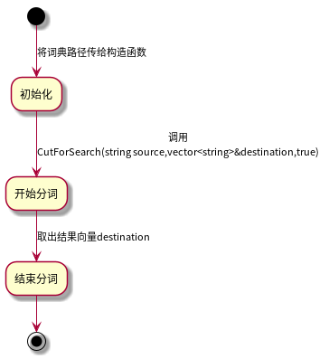
图2.1 cppjieba使用活动图
2.2.9 nginx和fast-cgi
fast-cgi在本系统中用于编写搜索服务器，为用户搜索搜索功能，目前使用8081端口。
nginx使用多进程模型，运行稳定、性能高效，为搜索服务模块提供反向代理。^{[14]}

2.2.10 fnlp
一款自然语言处理工具包，包含丰富的词典内容，在本系统中将fnfp分好类的词典合并后使用。^{[17]}

2.3 本章小结
本章对研究过程中使用的操作系统、代码编写工具、项目构建工具、数据库、三方库等软、硬件环境进行了介绍。

需求分析

3.1 搜索服务需求
用户通过登录网站进入项目首页，之后点击在子功能模块进入搜索引擎页面，页面顶部出现搜索框，用户输入待搜索的句子后回车即可得到相应结果，对于异常结果（例如没有找到匹配结果）进行异常提示，同时每页显示默认数量，在参照主流搜索引擎的做法后，将单次搜索结果最大数量限制为800。每条结果显示蓝色标题（可点击后在新标签页打开对应网页），后面跟着灰色小字体显示在系统中的更新时间，换行后显示该网页的简要描述，最后一行用斜体灰色小字体显示页面网站。每一页后面显示默认数量的7个页面编号，以及用左、右箭头表示上、下一页，点击后可进入上、下一页或者页面跳转，从而刷新结果页，当前的页面编号颜色和其他编号相区分以提示用户当前位于哪一页。

3.2 爬虫模块需求
爬虫模块是搜索引擎的心脏，是整个搜索引擎的直接数据来源，互联网中网页千千亿，想要快速获取大量的信息甚至对全网资源进行遍历的资源消耗是非常巨大的，因此爬虫模块对于性能的需求是首要的。
考虑到性能，首先想到利用多核处理器和高速网络宽带的优势，多核的利用主流做法是使用多线程，但是多线程在这里并不能完美发挥，因为爬虫模块做成多进程模式会更合适，使用一个master进程，它的工作是初始化并管理爬虫模块。
此外需要一组爬虫工人进程爬虫互联网中的网页信息，一组解析工人进程对得到的网页信息进行解析、获取有用信息。
为了了解爬虫系统运行状态，还需要一个监视进程用于动态监视爬虫模块运行状态，这样的监视是不够的，为了便于调试及排错，还需将爬虫模块运行日志保存起来。

3.3 接口单独抽离需求
由于搜索引擎系统宏大，提前声明并定义接口是必要的，不仅能使项目结构清晰，并且由于c++（纯）虚函数的特性，在接口中将函数声明为（纯）函数的形式能实现面向对象多态特性、提高代码复用、减少系统耦合。
根据主要功能，接口可分为：数据库相关接口（包括数据库连接池、数据库操作接口）、网页估值策略接口（用于对给定的网页进行估值）、搜索策略接口（为用户搜索服务提供算法支撑）等。

3.4 算法策略需求
虽然在接口中会声明算法策略，但是由于算法对系统的影响实在太大了，将其单独抽离出来，能提升算法的可扩展性，这是搜索引擎系统质量提升的要求。
目前将主要算法分为网页估值策略及搜索服务策略。

3.5 数据库设计需求
数据库的设计要尽量保证数据不冗余、数据表结构与相关算法能协调工作，同时当算法更改或者增加、删除时，数据库应该做少量的改动、增删工作就能应对新的变化。

3.6 本地库及三方库的需求
使用三方库和自己手动编写的库文件能提高工作效率，并且搜索引擎系统涉猎广泛，在知识盲区的相关模块使用三方库是明智的选择，同时将常用的工具单独做成库的形式不仅能方便自己当时的工作，说不定在以后也能用到，或者将这些库发布出去，利人利己。

3.7 项目构建、管理需求
随着系统代码文件的增加，手动构建、管理项目的方式已经不太实现，需求使用相关的项目构建工具进行自动化构建，以及可以选择使用版本控制工具对项目版本进行控制。

3.8 测试需求
由于系统功能模块众多，对系统进行测试是必要的，但是普通的测试方法既耗时又可能测试覆盖不全，因此可以考虑第三方测试工具。

3.9 可行性分析
目前看来，对于我来说，整个项目的实现是可以完成的，主要的技术问题在于html解析和分词算法，虽然这两个涉及到我的知识盲区，但可以使用谷歌开源的gumbo-parser html解析器和开源的cppjieba分词工具，虽然它们的效果经过实践还达不到商用效果，但也还算是合格。

3.10 本章小结
需求分析的目的是为系统设计引出思路和确定方向。除了搜索服务和爬虫模块的需求外，系统还应考虑到为了便于后续扩展、维护，各模块间要尽可能地降低耦合。网页估值和搜索策略算法分别支撑爬虫模块和搜索服务模块，将它们设计成接口模式有利于算法增删改等操作。数据库应和后台逻辑代码进行融合但又不能过度耦合。本地库和三方库的使用能加快系统开发效率。随着系统内容增加，使用项目构建工具和版本控制软件对系统进行管理是必要的。当系统实现后，需求对各模块进行测试以尽可能发现bug。

系统设计

4.1 系统目录结构
第一行的amigao表示项目文件夹所在位置，同时amigao也是本搜索引擎系统的代号，第二行为用ls命令列出后的结果。
build文件夹是cmake工具的外部构建目录（cmake是本系统采用的项目构建工具，关于它的解释后文会提到）；CMakeLists.txt是cmake的配置文件；data目录存放系统运行需要的外部文件；doc目录存放描述项目的文档或者uml图；manager文件夹存放系统管理工具，由于它的优先级较其他功能低，目前里面没有太多的管理工具可用，后续会逐步完善管理工具；page文件夹用于面向搜索用户，向他们提供网页界面；README.md为系统简介；src是系统最重要的源代码目录；test存放单元测试文件；
列出data文件夹，last_spide_time由爬虫模块在每次爬虫工作初始化时写入当前系统时间；爬虫模块当前内存中无可爬取的网页时，会从read_url文件夹里寻找新的地址；start_url文件夹里存放爬虫起始工作时的网站，在爬虫模块初始化时它里面的数据被加载到内存；当爬虫模块从爬取到的网页中解析出更多的链接地址且这时内存中已经没有更多的内存，爬虫模块会将这些地址写入write_url文件夹中的某一文件内。
在src文件夹中，CMakeLists.txt同样为cmake的配置文件；db文件夹存放着实现数据库连接池、数据库操作类（目前仅支持mariadb数据库，它是mysql的开源分支，在mysql被oracle公司收购后开源社区将注意力转移到了mariadb中，mariadb和mysql在使用层面上基本没有差别^{[4]}）；http实现了为网页端用户在浏览器提供搜索的服务器；interface内定义了系统用到的必要的所有接口；spider为爬虫模块目录，它是整个搜索引擎系统的“心脏”；spider_multithr目前已被废弃，本打算用来实现多线程版本的爬虫模块，但发现多进程模型更适合于爬虫模块后就将它放置一边了；strategy是算法策略文件夹，目前拥有针对爬虫模块使用的网页估值策略（倒排表策略）及针对搜索用户使用的搜索策略；utils是系统使用的库文件，除了三方库gumbo-parser html解析器和cppjieba开源分词工具外，里面还包含大量本地库。
除此之外，有一个conf文件夹没有在图中列出，它里面存放着数据库连接配置信息以及cppjieba开源分词工具会使用到的配置文件；一个字典文件夹，它里面包含有cppjieba使用到的字典文本文件。将它们单独抽离出来是为了便于管理。

4.2 系统宏观图解
整个amigao搜索引擎系统主要由爬虫模块和搜索服务模块组成，爬虫模块的工作是源源不断地从互联网爬取网页并将有用信息写入数据库，搜索服务模块是向用户提供搜索服务，从数据库中获取相关信息返回给用户。
amigao部署图如下：
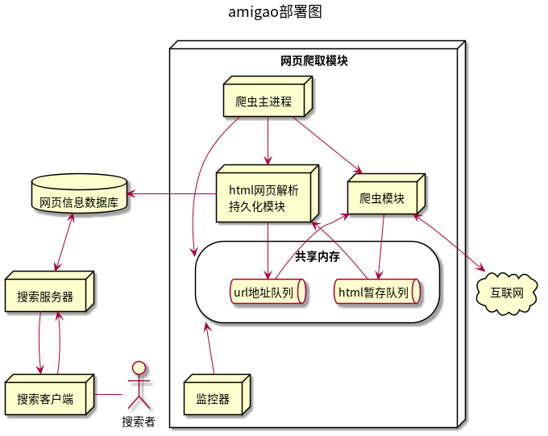
图 4.1 amigao搜索引擎部署图
对于amigao搜索引擎部署图中出现的共享内存，在后文会有详细解释。
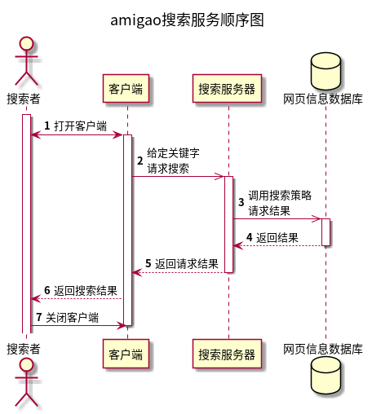
图 4.2 amigao搜索服务顺序图

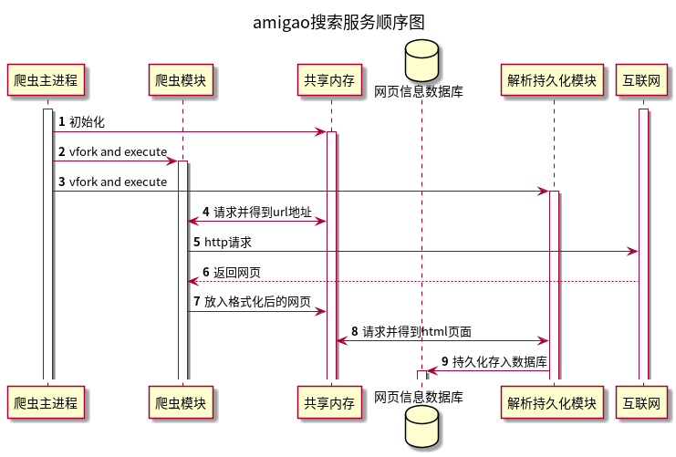
图 4.3 amigao爬虫服务顺序图

爬虫顺序图中解析持久化模块的工作是调用相应算法策略，将从网页中得到的有用信息写到数据库中，可以看到，它和爬虫模块都会和共享内存通信。

4.3 数据库设计

4.3.1 字典库
由于amigao的特性，在数据库的设计上有特殊的地方，因为系统会用到词典，而词典的用途非常广泛，其他系统也有可能使用到它，因此系统数据库设计过程中考虑将词典数据库单独分成来，与amigao搜索引擎分离出来，达到解耦复用的目的。词典数据库dictionary结构如下：
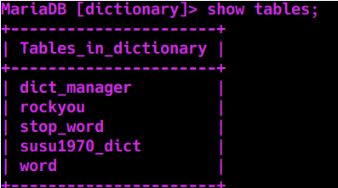
dictionary数据库中目前有5张表，其中amigao用到的有dict_manager、stop_word、word三张表（rockyou为常用密码词典、susu1970_dict为自定义的词典）。
dict_manager是dictionary数据库的管理表，它里面记录着字典表的管理信息：
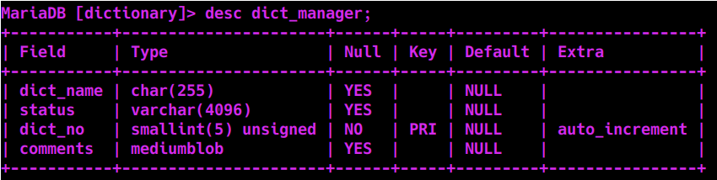
dict_name列对应字典表名；status列存放该字典表的状态信息，这些状态信息在不同场景下意义也不同，对于amigao来说其中的默认状态”#default“表示该字典处理默认使用状态，暂时没有为该列添加更加状态，它可以保留为后面扩展功能所用；dict_no类型为smallint，它的作用是为字典分类，比如说字典根据语言可分为中文字典、英文字典、韩语字典，根据学科可分类为法律字典、生物字典等，4位整数（只使用4位而不是smallint的全部5位数，为后面扩展保留余地）应该可以满足如此多的分类要求，但是字典编号dict_no最小应该为1000，因为这个编号可以在其他地方使用，dict_no作为前缀可以定位到使用的字典类型，而这个字典里面的no列（字典时的单个词语）编号位数是可变化的，只有dict_no的4位前缀确定了，再加上相应no列的值作为后缀，就可准确定义某一关键字；comments列存放字典备注，可用于详细描述该字典的用途、来源等信息。
下面对dict_manager进行举例说明：
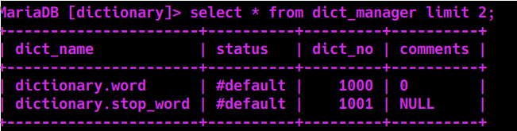
对于dict_name为“dictionary.word”这一行，说明它对应的字典表在dictionary数据库word表中，status为“#default”表示处于默认状态，dict_no为10000，comments为0表示没有备注（NULL表达无备注），为了更好地理解dict_no为什么要限制固定的4位，先取出word表中的某些行：
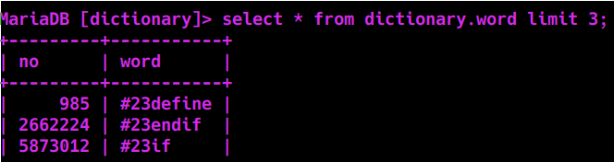
word表结构如下：
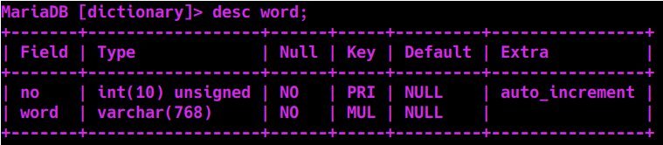
no列值的位数是可以变化的，由于某些特殊字符在插入数据库中会导致崩溃，目前数据库中的数据在插入前进行了base64加密操作，在取出时再进行解密（这样做虽然有性能损耗，但是特殊字符引出的问题可能涉及到字符编码等技术，目前这些问题涉及到我的知识盲目，只有先采用这种“笨”方法暂时保证系统稳定），这里应该也容易猜到#23define是由#define经base64加密得到，#23endif,#23if分别由#endif,#if加密得到，也大概可以推知它们属于编程分类字典关键词。#23define编号为985，与word的dict_no组成1000985，#23endif编号为2662224，与word的dict_no组成10002662224，组成后的编号就成了该关键词的绝对编号，这样就可以别处使用绝对编号，实现对字典表的复用，比如说现在有某个编号1000321，可通过4位前缀结合dict_manager表得知他在dictionary数据库的word表中（dictionary.word），再通过321后缀便可查出他具体对应的关键字。

4.3.2 搜索系统库
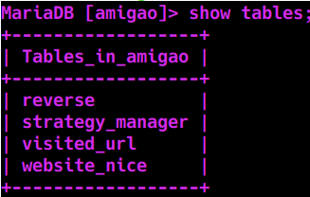
与amigao直接相关的，并且只为本系统服务的数据库包含4张表。与dict_manager相比，strategy_manager管理的不是amigao数据库中的表，而是系统使用的算法策略：
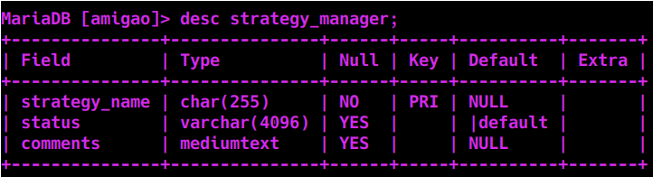
strategy_name对应算法策略名，status表示状态，comments为备注，为更好地理解策略管理表，先作以下查询：
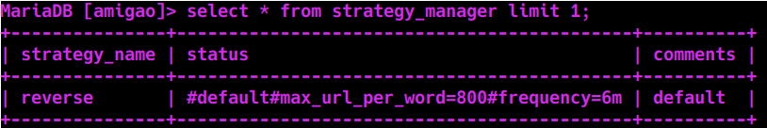
reverse策略的状态（可拆分）有default、max_url_per_word=800及frequency=6m。首先，reverse是当前系统使用的倒排表^{[5]}策略名称，倒排表由名字可知，它将平常的索引过程反转，从内容寻找索引，这样就能通过一次内容查找引出多个索引，提升效率。
在理解reverse倒排表前，先解释visited_url表：
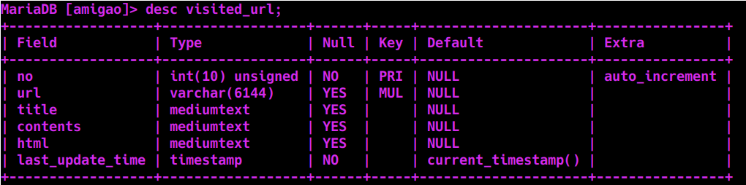

visited_url表存放从互联网中爬取的网页信息，no为自增无符号整型，最多可表示上亿网页，在很长一段时间内它不会被耗尽。url为相应网站地址，有最大长度6144的限制，title表示标题，contents为经过html解析后的内容信息，html为源网页信息，last_update_time表示最近更新时间。
reverse倒排表结构如下：
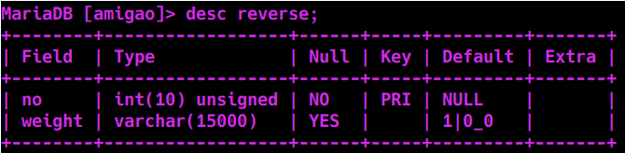

no列对应刚刚提到的字典库中的关键字编号，weight列是整个倒排表策略的核心设计，它用于存储no对应的关键字在最多800个网页中的权值（在前面描述reverse表的图中，它的status列有“#max_url_per_word=800”这一项，表示每个关键字最多对应800个网页，经过调研，百度必应、搜索引擎在每一次搜索请求后也最多返回800条记录），weight可以看成链表，它的每个节点用“|”分割，第一个“|”前的数字表示当前no中已经存在了多少个网页与它相关，后面每一个节点“_”后的数字对应visited_url表中的no编号，“_”前的数字表示该关键字在对应网站中的权值，其中权值由大到小排序，将weight字段默认值设为“1|0_0”是为了方便后面操作weight的算法，“0_0”可以看成一个伪节点。
继续观察weight中的某些具体行：
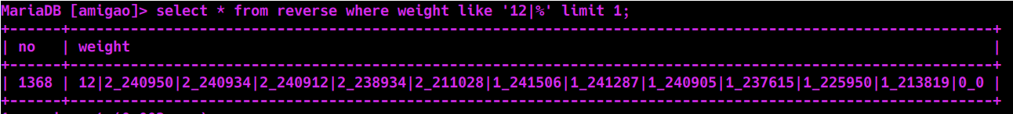
这里输出weight中有12个节点的行，其中no编号为1368，前面提到过关键字的使用规则是字典表前缀（4位大于等于1000的数字）加上具体关键字在表中的编号，但是这里编号为1368不符合这种约定，这是因为，在爬虫模块调用估值算法（目前采用的倒排表策略）时，会对reverse表作大量查询、更新操作，这里如果采用前缀加后缀的方式确定关键字，势必会造成性能大量损失，为了性能考虑再三，在这里向性能妥协，暂时不遵守约定的关键字编号规则，同时为了不让数据撑爆空间及减少无意义的词语，reverse表目前和dictionary数据库中的word表同步，目前有6百多万关键字，即使每个关键字都有最多800个网页节点，他们占用的总空间也是有限的。
|2_240950这个节点说明，在网页编号为240950的网站中，编号为1368的关键字权值为2：
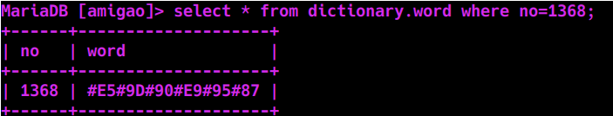
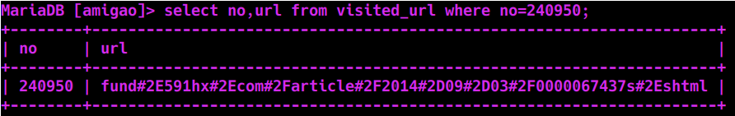
由于排版原因，查询条件有所限制。
此外，为针对不同网站设置不同优先级，还存在一个website_nice表：
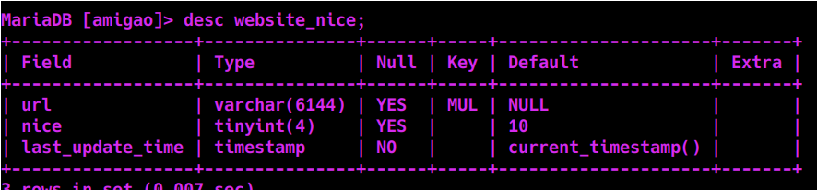
nice列表示相应网站的优先级，默认为10，如果为0表示将其拉黑，优先级越高表示对该网站越想要优先处理（不过这一功能并没在相应算法中实现，因为目前我的硬件资源有限，以及reverse和visited_url表中数据还不饱和，当下任务是尽可能地爬取更多网页，现在系统还没到对爬取的网站分类、区别对待的时候），last_update_time是最近更新时间。
按照数据库一般的设计思想^{[6]}，这个表中应该设置一个表示网站编号no的列而不是再次设置url列来表示网站地址字符串，这里这么做的原因是：如果website_nice中设置一个和visited_url表中no列关联的列，就增加了两个表之间的耦合性，visited_url中存放的是已经访问过的网站信息，要是为了在website_nice中增加一行也要同时向visited_url中增加相应行，并且，有时候website_nice可以对网站域名的前部分加上通配符进行设置nice值，这样会对后面整个部分生效，例如：google.com/*表示将google.com/a，google.com/b，google.com/a/b等域名nice值全设为和google.com一样的（使用google.com而不是全称www.google.com可以节省空间）。

4.4 utils工具集
前面提到过数据库写入时存在字符编码问题会引起程序崩溃，目前系统暂时在写入数据库时会先将数据经过base64算法加密，在取出使用时进行解密，utils目录下的crypt_string.cc向外提供加密接口：string crypt(const string &URL)和解密接口：string decrypt(const string &URL)，两者都接收源字符串，返回计算后的结果字符串。
系统运行中会大量使用到url地址，同时不能保证使用的地址格式符合要求，比如说gumbo-parser从某个网页中提取出“javascript:xxx”js函数当作网址，如果爬虫向它发出请求显示是在浪费时间，为了节省空间，可以将地址前可以省掉的部分去掉，例如：http://www.baidu.com就可简化为baidu.com存储在数据库中。对于非法的网址，例如www.a（简化成a后不是合法域名）、http://aaaa、www.::\f（含有‘\’符号）等，要将它们置空表示格式非法，以减少爬虫无谓的请求，format_url.cc中的void format_url(string&url)函数提供这一功能。
使用配置文件可以增加系统灵活性，ini_parser.hpp源文件实现一个名为IniParser的类，用于解析初始化配置文件，初始化信息格式为：键=值。得到结果后存放在unordered_map中，同时提供std::string get_value(std::string key_)函数直接返回对应键key_的值，若不存不返回空字符串，类图如下：
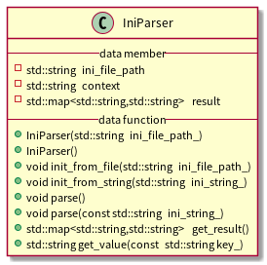
图 4.4 IniParser类图
parse_url.cc源文件提供void parse_url(string url,string&host_url,string&page_path)接口，用于解析出url地址的主机地址和请求页面路径，它在解析前会先对url使用formated_url进行格式化。
爬虫模块在获取到某一网页原始页面时，要是该页面使用gbk编码直接使用会出现乱码，故会在处理网页前使用正则表达式根据http响应信息或者html的meta元素判断目标网页是否为gbk编码（人民网就是使用gbk编码的例子），若是则将其用gbk2utf8.cc提供的int gbk2utf8(const string& input, string& output)函数进行转化（目前仅支持gbk转utf8）。
在搜索服务模块中，向用户返回visited_url表中的contents内容时，很有可能返回内容包含html冲突的字段，造成结果异常，在str2html中有一个待完善的库函数string str2html(const string&str)用于将字符串中与html格式冲突的字段转化成html格式（可能是编码问题，这个函数转化不是很准确）。

4.5. 数据库连接池
系统运行时会与数据库进行大量交互，如果每次都重新建立连接操作完数据库再释放开销是巨大的，因此，设计数据库连接池，应用需要使用数据库时从连接池中取出，不需要时相应连接被回收以备下次使用。
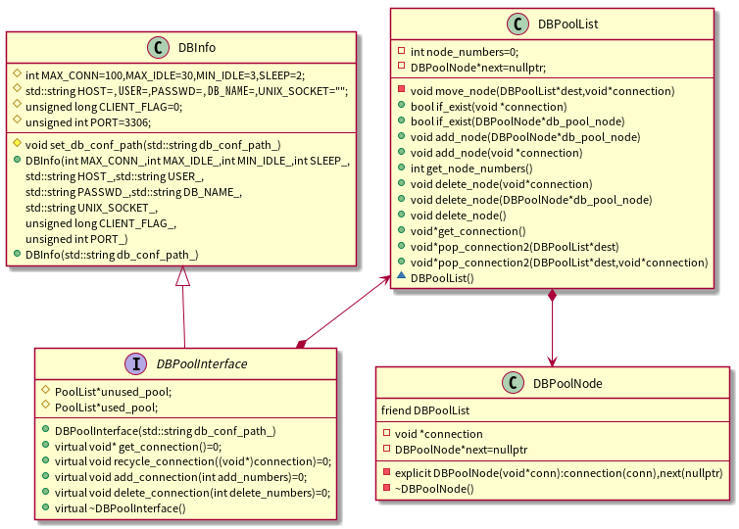
图 4.5 数据库连接池相关类图

DBInfo用来存储数据库连接信息，提供void set_db_conf_path(std::string db_conf_path_)函数初始化连接信息。DBPoolInterface是数据库连接池接口，包含一个当前池中未使用的连接链表unused_pool和当前正在使用的连接链表used_pool。DBPoolNode是单个数据库连接节点，采用void*存储连接实体。DBPoolList为连接池提供添加、删除、判断是否存在、移动、获取、删除节点等操作。

4.6 数据库操作
db_operation.h文件包含数据库操作接口声明,默认使用DBPoolInterface获取数据库连接实体.其中还包含long MAX_INSERT来限制单次向数据库中插入的数据大小,若超过MAX_INSERT则对数据分片插入,以防程序崩溃,MAX_INSERT由数据库操作对象在构造函数中从数据库的%max_allowed_packet%字段推出。
除此之外，数据库操作还包括偏管理工具的：
virtual void add_dict_table(std::string dict_name,
std::unordered_map<std::string,std::string>*word_no)=0;//根据unorderd_map新增数据字典表dic_name。
virtual void add_dict_table(std::string dict_name,
std::string dict_file_path)=0;//从指定的文件dic_file_path中添加数据字典表dict_name。
virtual void add_dict_table(std::string dict_name,
std::unordered_set<std::string>*word_unordered_set)=0;//从集合中添加字典表dict_name。
virtual bool add_dict_table(std::string dict_name)=0;//添加空表dict_name，若成功添加返回true，失败返回false。
virtual void rm_dict_table(std::string dict_name)=0;//删除字典表dict_name。
virtual void op_dict_manager(std::string dict_name,
std::string status,
std::string dict_no,
std::string comments)=0;//修改dict_manager表中dict_name行（若不存在则新增）。
virtual void rm_dict_manager(std::string dict_name)=0;//从dict_manager中删除dict_name行。
virtual void op_strategy_manager(std::string strategy_name,
std::string status,
std::string comment)=0;//修改dict_manager表中dict_name行（若不存在则新增），和上面那个相比自动生成dict_no。
virtual void rm_strategy_manger(std::string strategy_name)=0;
virtual void op_website_nice(std::string url,
std::string nice)=0;//修改（若不存在则新增）url的nice值。
virtual void op_visited_url(std::string url,
std::string&title,
std::string&contents,
std::string&html)=0;//修改（若不存在则新增）url的标题、正文内容、原始页面信息。
virtual unsigned int get_url_no(std::string url)=0;//获取url的编号，若不存在则先插入url，再返回自增后的编号。
virtual short get_website_nice(std::string url)=0;//获取url的nice值。
virtual bool if_exist(std::string select,
std::string from,
std::string column,
std::string value)=0;//将传入的参数组成sql查询语句（可加能配符），返回相应结果是否存在。
接下来两个重要方法，涉及到系统使用的策略算法：
void search_sentence(std::string sentence,SearchStrategyInterface*search_strategy,void*search_result,short start_page=1,short results_per_page=10){
search_strategy->handle(sentence,search_result,this,start_page,results_per_page);
}
上面的search_sentence函数为搜索服务提供数据库访问层的支撑。传入搜索语句sentence；以及一个搜索策略接口search_strategy；通用指针search_result用于保存搜索结果；start_page表示当前请求第几页，搜索用户在第一页没找到理想的结果时可能会在后面的页码中继续寻找答案；results_per_page表示每页请求多少个数据，它和start_page一起决定向用户返回的搜索结果。
在search_sentence函数里面，search_strategy策略调用handle进行逻辑操作，其中的this表示当前数据库操作对象，因为搜索策略需要和数据库进行交互。
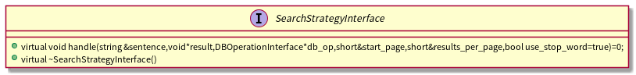
图4.6 搜索策略类图

其中use_stop_word表示是否使用停用词或者敏感词（对应于dictionary数据库中的stop_word表），将其默认设为true。
void valuate_page(std::string url,
std::string &title,
std::string &contents,
std::string &html,
ValuateStrategyInterface*valuate_strategy){
valuate_strategy->handle(url,title,contents,html,this);
}
上面的valuate_page网页估值策略接收url、url的标题title、正文contents、原始页面html以及一个估值策略接口valuate_strategy，然后valuate_strategy策略调用handle对网页进行估值，并可以选择将网页信息也一并入库。

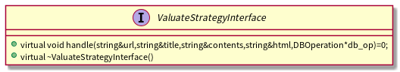
图4.7 网页估值策略类图
上面两个搜索策略思想贯穿整个搜索引擎，更重要的是，由于将它们声明成接口形式，且handle方法声明为（纯）虚函数，在后续的算法升级更新中几乎不会更改太多代码。

4.7 搜索服务器
http文件夹下存放用于向用户提供网页搜索服务的程序search_server.cc，其中使用fast-cgi接口^{[14]}，同时在此完成分页功能，使用户当前选择的页面号（搜索结果最下方）尽量位于中央，增加美感；限定最大返回结果总数为800，同时每页最多50条记录。

4.8 爬虫核心
在对爬虫模块经过再三考虑后，决定使用多进程模型。
首先master进程会接收一系列参数： <db conf path> /<start url> <read_url > <write url> <cppjieba_dict> <time path>，db conf path指定数据库配置文件路径、可选的start url指定爬虫开始文件、read url指定当共享内存中url环形队列为空时，爬虫工人会从此文件中读取url地址、write url指定当共享内存中url环形队列满时，爬虫会将新得到的url存入此文件、cppjieba url为jieba分词工具使用的字典配置文件路径、time path的存在是为了在本机网络断开时记录最后一次启动爬虫的时间，以免因本机网络原因污染website_nice数据表，比如说当本机网络不通而目标url正常时，爬虫会误判此url不可达而将其nice值写为0表示拉黑，master进程每次启动会将当前时间写入time path文件中，若出现意外可根据website_nice数据表中last_update_time列进行恢复操作。
之后，master将对共享内存进行初始化，然后再根据values.h中的WORKERS宏定义vfork出两组工作进程：crawl_worker和parse_worker，每个进程绑定到特定cpu以减少进程切换开销。
最后master进入while(true)pause();状态。当master退出时，由于共享内存中还可能有数据没处理完，master会将url队列中的剩余url地址集写入到事先指定的write url文件中，最后删除共享内存以及杀掉子进程，然后退出。
对于crawl_worker，它接受以下参数进行启动：<db conf path> <read url> <write url> <cppjieba dict path>。这些参数由master vfork出后execl时进行传入（当然也可以在master初始化共享内存后随意添加worker进程数量，灵活控制，这也是多进程模型的优点之一，同时当某个进程退出时不影响其他进程），crawl_worker维护一个char work_url[URL_SIZE]工作数组及一个bool has_url。同样地，在连接到共享内存后，它进行一个while(true)无限循环中：首先判断has_url是否为真，若是，则goto has_url;否则使用pthread_mutex_lock尝试对url队列加锁，若队列空（队头==队尾），则pthread_mutex_unlock释放url锁，然后pthread_mutex_lock尝试对read url文件加锁，再尝试取出一个url放入work_url数组中，然后删除取出的url后解锁，goto has_url；若url队列不空，则取出后放入work_url数组中，解锁url后进入has_url状态；has_url:首先将has_url布尔变量设为false，再使用socket编程构造http请求头，将响应结果保存到raw_html中（若与对方通信失败则将work_url中的url值拉黑，goto start进行下一次循环），对raw_html进行扫描，若http状态码不是“2xx”则将work_url拉黑，goto start进行下一次循环，再将html正文内容写到formated_html中，使用正则表达式扫描网页编码方式是否为gbk，若是则将其格式化成utf8。pthread_mutex_lock尝试对html队列加锁，若队列不满则将work_url和formated_html分别写入html队列尾部，解锁后goto start进行下一次循环。若html队列满则使用gumbo_parser解析html，然后调用估值算法对网页进行持久化操作，同时将得到的url集进行过滤，若存放links的unordered_set不空则先拿出一个放入work_url中，再将has_url设为true,再尝试加锁url队列，放入适当数量的url后若集合中还有元素则将其写入到write url文件中，解锁后goto start进入下个循环。
对于parse_worker，它的初始化操作和crawl_worker一样，不过它的主要工作是做解析工作，所以一开始会去访问html队列取出元素进行解析估值等操作，若html队列空时它转而去做爬虫的工作。crawl_worker和parser_worker的工作存在交集，这样设计的目的是尽可能让cpu或者网络忙碌，提升性能。
同时有个monitor进程，可以选择启用它来监控共享内存中的使用情况，主要是动态监控url和html环形队头和队尾。

4.9 本章小结
系统目录主要分为源码、数据、CMake配置文件、文档、编译等文件结构。系统主要分为爬虫模块和搜索服务模块两大部分，它们分别由网页估值算法和搜索策略支撑。爬虫模块使用多进程模型，通过共享内存通信。搜索用户通过搜索客户端与搜索服务器通信。将字典数据库与系统数据库分离可以复用字典。数据库连接池可以提高数据库连接复用性，减少数据库连接造成的性能损耗。

第5章 系统实现

5.1 倒排表估值策略
strategy目前下的ReverseValuateStrategy继承自ValuateStrategyInterface，内部有cppjieba::Jieba *jieba成员，构造函数需传入cppjieba配置文件路径及一个DBOperation*指针，handle成员函数接受url、标题、正文、原始html页面和一个DBOperation*指针，算法流程如下：

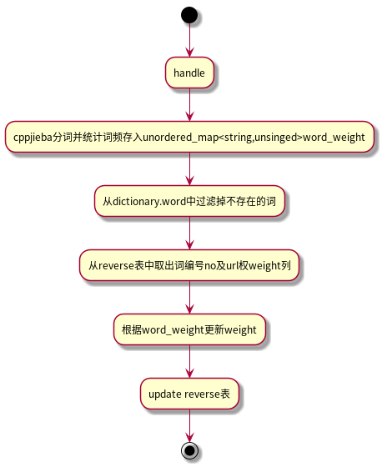
图 5.1 倒排表估值流程图

源代码见附录B.1。下面对handle方法进行详解：
先判断url的size是否超过最大限制，若不超，获取到url对应的编号long cur_url_no，将它以字符串的形式存到cur_str_url_no中；从db_op（数据库操作类）中获取数据库连接实体（db_op其实是调用了内部数据库连接池的获取连接方法），为了防止数据超过MAX_INSERT大小，使用vector存储数据库相关数据，vector中每一项都是极限大小。先用jieba工具搜索引擎模式切出关键词，将其出现比例作为权值存在word_weight中（标题和正文中出现的关键字权重不同），再向reverse数据表中查询并过滤出不存在的关键字，然后使用update_weight lambda表达式对reverse表no行的weight进行更新。
update_weight是更新weight的关键所在，它将weight中每个字符串节点（以网页为单位）当成逻辑上的链表进行增删操作并更新“链表”头的总节点数字段。
在经过update_weight操作后，weight中的所有节点按照权值从大到小排列。

5.2 搜索策略 plain_search_strategy
它是search_strategy.h中SearchStrategyInterface接口的实现。

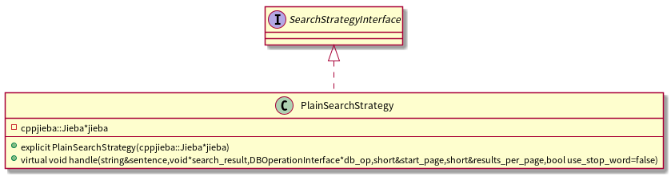
图 5.2 plain搜索策略类图

handle为搜索处理函数，若传入的sentence超过在values.h中定义的MAX_SEARCH_SENTENCE_SIZE长度则对其进行截取，同时start_page<1时将其重设为1,results_per_page<1||results_per_page>MAX_RESULTS_PER_PAGE（定义在values.h中）时将results_per_page重设为DEFAULT_RESULTS_PER_PAGE（定义在values.h中）。后面使用jieba对sentence进行分词，统计关键词频数并存入unordered_map<string,short>tmp_times中，再根据是否启用use_stop_word决定要不要从dictionary数据库中stop_word表中过滤掉禁用词，然后从dictionary数据库中word表中过滤出不在其中的关键词，最后存入有效关键词及出现次数到unordered_map<string,short>wordno_times。再使用parse_weight lambda表达式对url编号的权值进行计算：先从reverse表中取出过滤后关键字的no及weight列，对weight中所有的权值乘上wordno_times[no]后追加到unordered_map<string,unsinged long>urlno_weight中，至此就得到了搜索句子sentence所对应的关键词的所有网页编号及相应的权值信息，接下来使用一个string urlno_arr(urlno_weight.size()-1]数组要存放所有网页编号对应的url地址，然后对此数组创建堆（时间复杂度为O(lgn)），根据此数组的长度及start_page、results_per_page计算出需要进行堆排序的次数后对此数组进行堆排序（时间复杂度K*lgn，当K为某一不大的常数时，可以认为算法时间复杂度为lgn），最后取出适量的url信息存入通用指针search_result中（在此将其转换为PlainSearchResult*后再进行操作。至此，搜索策略完成工作。源代码见附录B.2

5.3 爬虫实现
爬虫作为系统性能敏感模块，实现过程中更偏向于面向过程底层开发，使用了大量linux操作系统api，提高性能的同时牺牲了可移植性。
由于爬虫模块使用多进程模型，进程间通信通过共享内存进行，共享内存管理结构：
struct shmctrl{
pthread_mutex_t url_lock,html_lock,url_lists_lock;//多个进程使用url、html队列需要加锁。
char url_queue[URL_NUMS][URL_SIZE];//使用二维数组表示环形队列。
char html_queue[HTML_NUMS][HTML_SIZE+URL_SIZE];
int url_head,url_tail,html_head,html_tail;//队列头、尾。
};
队列相关操作如下：
/*
queue empty: tail_sub == head_sub
queue full: (tail_sub+1)%NUMS == (head_sub)
queue used size: (tail_sub-head_sub+NUMS)%NUMS
queue unused size: (head_sub-tail_sub+NUMS)%NUMS
insert into queue: 1.judge whether has enough size (m)
2.if not,not insert
3.else,insert:
tail_sub = (tail_sub+m)%NUMS
delete from queue: 1.judge the used size
2.delete n
3.head_sub = (head_sub+n)%NUMS
*/
爬虫模块其他部件在前方已经讲过，并且相关代码多为API调用相关，技术含量不是很高，在此不再过多阐述。

5.4 本章小结
倒排表策略在数据库中体现为reverse数据表，在网页估值策略算法中体现为ReverseValuateStrategy的实现。PlainSearchStrategy搜索策略采用堆排序，配合800条最大搜索结果的限定可使单次搜索时间复杂度近似为高效的lg(n)。

第6章 系统测试
软件测试是检测软件系统缺陷的重要手段，在本系统单元测试中使用了CppUnit框架。

表6-1 系统主要功能模块测试
测试目标 | 测试用例 | 期望结果 | 实际结果
爬虫主进程 | ./master ~/conf/mariadb_info.ini ~/do/document/source/prj/amigao/data/start_url/s1 ~/do/document/source/prj/amigao/data/read_url/r1 ~/do/document/source/prj/amigao/data/write_url/w3 ~/conf/cppjieba_dict.ini ~/do/document/source/prj/amigao/data/last_spide_time | 爬虫主进程初始化共享内存,从mariadb_info.ini配置文件中初始化数据库连接，从s1中读取url地址到url环形队列，当url队列中无更多数据时从r1文件中读取，当url队列满时写入到w3中，将当前日期写入到last_spide_time文件中，vfork and execute一组爬虫工人和一组解析工人，最后进入休眠状态监听爬虫模块产生的信号。 | 与期望结果一致。
爬虫监控进程 | ./monitor | 在终端每3秒刷新一次当前共享内存中url、html队列的头尾下标信息。 | 与期望结果一致。
爬虫解析工人 | ./spider ~/conf/mariadb_info.ini ~/do/document/source/prj/amigao/data/read_url/r1 ~/do/document/source/prj/amigao/data/write_url/w1 ~/conf/cppjieba.ini | 使用mariadb_info.ini配置文件初始化数据库连接，当url队列空时从r1中读取url，当url队列满时写入url到w1，使用cppjieba.ini配置cppjieba分词工具。 | 与期望结果一致。
搜索功能 | 搜索“买卖二手房”句子 | 在结果页中展示“买卖二手房”的相关信息，并有分页功能 | 与期望结果一致。

表6-2 单元测试
测试目标 | 测试用例 | 期望结果 | 实际结果
crypt_string加密字符串 | - “”  - '\"\\##ksldfjk###\\\"\'  - fdskfj地硒鼓是 | - ””  - #27#5C#22#5C#5C#23#23ksldfjk#23#23#23#5C#5C#5C#22#5C#27  - fdskfj#E5#9C#B0#E7#A1#92#E9#BC#93#E6#98#AF | 与期望结果一致。
IniParser配置文件解析器 | - /nullffs不存在的路径  - ~/conf/mariadb.ini正常路径  - ./a.txt内容格式异常 | - 输出为空  - 解析出数据库连接的用户名、密码、端口等信息  - 输出异常 | 与期望结果一致。
format_url格式化url地址 | - （串长度大于URL_SIZE最大大小）  - www.BAidu.com  - google.com  - httpa.com  - http://httpsf.com  - http://www.baidu.com  - https://www.douyu.com  - a.com/ss/ dd.com  - haha.cn  - javascript:(void)  - fdsfasdkfj | - 格式化为空串  - 正常转换为小写baidu.com，且整体字符串格式  - 转为google.com，去前置除空格、制表符  - 转为httpa.com  - 转为httpsf.com  - 转为baidu.com  - 转为douyu.com  - 转为a.com/ss，去除空格和末尾’/’部分  - haha.cn  - “”  - “” | 与期望结果一致。
parse_url解析url主机、页面地址 | - http://www.apache.org/licenses/LICENSE-2.0  - sfk | - 主机：apache.org，页面：/licenses/LICENSE-2.0  - 主机：空串，页面：空串 | 与期望结果一致。

总结与展望
目前整个系统已经完成，并且运行高效、稳定，在本地通过浏览器能正常访问并请求搜索。
在系统开发过程中，我遇到过很多问题：substr函数下标溢出导致程序崩溃、插入数据大小超过数据库最大限制、栈溢出、过多使用堆内存造成内存碎片、update_weight表达式逻辑隐藏错误、gbk编码存入数据库乱码、字符串直接入库可能会因为编码问题导致SQL语句异常、共享内存设置太大造成程序闪退等。
以上问题已被全部解决，可能系统还存在某些隐藏bug没被发现。
不过目前仍然存有尚未解决的非致命问题：在入库前进行base64加密，出库时解密会造成性能损失（这个问题可以通过后续对字符编码的深入研究而解决）；系统使用的gumbo-parser html解析器效果并不完美，解析出的数据杂乱无章（目前完美的html解析器研发需要投入过多时间，后续会慢慢解决）；搜索结果返回的内容如果和html语法字段冲突会造成异常（可将返回内容中html关键字进行转换，目前做了这个工作，但由于字符编码问题，准确度不高，同样可通过深入研究字符编码解决）；很多网站对爬虫采取封禁措施，爬虫模块无法对它们进行信息获取，造成可搜索资源数量、质量下降，直接影响用户体验（这一问题应该是有解决方案的，例如百度、谷歌等爬虫就能爬取很多网站，后续我会深入研究http协议、爬虫相关知识）。

参考文献
- https://baike.baidu.com/item/%E8%B0%B7%E6%AD%8C%E6%90%9C%E7%B4%A2%E7%AE%97%E6%B3%95/6543372?fr=aladdin（百度百科-谷歌搜索算法）
- https://www.oschina.net/news/106730/microsoft-open-sources-sptag（微软开源了Bing搜索背后的关键算法）
- https://zhuanlan.zhihu.com/p/102671825（百度搜索引擎的算法有哪些呢）
- http://www.xiuchuang.com/question/5957.html（mariadb与mysql的区别）
- 严蔚敏/吴伟民.《数据结构》（C语言版）.[M].清华大学出版社.2018：章节12.6.2
- 王珊.《数据库系统概论》.[M].高等教育出版社
- https://www.zhihu.com/question/41832866（Cento7为什么放弃了MySQL，而改使用MariaDB？）
- W.Richard Stevens.《Unix 网络编程》.[M].人民邮电出版社.2019.10：第3、4、11、14章
- W.Richard Stevens.《Unix 环境高级编程》.[M].人民邮电出版社.2014
- Erich Gamma.《设计模式》.[M]机械工业出版社.2000
- https://www.bilibili.com/video/BV197411473U?from=search&seid=18403299729742404940（C++设计模式）
- 李瑶.搜索引擎关键词的选择方法分析.[J].现代国企研究.2017.12
- https://blog.csdn.net/wyyy2088511/article/details/80107131（CppUnit快速入门）
- 杨泰.搜索引擎的3种核心算法.[J].计算机与网络.2017.12
- https://my.oschina.net/u/3485339/blog/900370（Nginx fast-cgi C++整理）
- https://github.com/yanyiwu/cppjieba（“结巴”中文分词的C++版本）
- 张培.什么是搜索引擎蜘蛛抓取份额.[J].计算机与网络.2017.16
- https://github.com/google/gumbo-parser（Gumbo-parser html解析）
- https://github.com/FudanNLP/fnlp（自然语言处理工具包）
- 田海龙.搜索引擎分块索引技术研究.[J].电脑编程技巧与维护.2017.11
- https://blog.csdn.net/qq_27664167/article/details/81277096（Linux下共享内存编程）
- https://www.cnblogs.com/ningskyer/articles/5397750.html（plantuml使用教程）
- 周珑.垂直搜索引擎分析.[J].电子技术与软件工程.2017.17
- https://wenku.baidu.com/view/473211985ef7ba0d4b733b1d.html（CMake从入门到精通）
- 陈锦锋.”后浪”头条搜索补上百科 会否撼动“前浪”百度搜索.[J].先锋.2020
- 王晓楠.面向网络爬虫的网站优化策略.[J].农家参谋.2020
- 李明琦.网页搜索排序模型研究.[J].CNKI.2020
- 帅应.一种改进的垂直搜索引擎研究与设计.[J].现代计算机.2018.34
- 冯丹.基于网络爬虫的搜索引擎的设计与实现.[J].湖北工业大学.2018
- 胡旭.360搜索“八戒算法”来啦.[J].计算机与网络.2017.24
- 王新梅.中文分词技术在搜索引擎中应用的思考.[J].农家参谋.2017.18

致谢
大学生涯随着毕业论文的完成而逐渐落幕，此时感触颇多。
很荣幸进入重庆邮电大学软件工程专业学习，感谢大年四年遇过的室友、辅导员、老师、毕业设计指导老师以及其他有缘遇过的人们。
感谢编写教科书的作者们、编写博客的up主们，让我有机会学习大师学问。
最后，再次感谢我尊敬的对我完成本次搜索引擎作出重要贡献的毕业设计指导老师——周宁，谢谢您对这段时间内对我的关切与指导。

附录A 外文文献翻译

A.1 英文原文

Analysis of a Very Large Web Search Engine Query Log
ABSTRACT
In this paper we present an analysis of an AltaVista Search Engine query log consisting of approximately 1 billion en- tries for search requests over a period of six weeks. This represents almost 285 million user sessions, each an attempt to fill a single information need. We present an analysis of in- dividual queries, query duplication, and query sessions. We also present results of a correlation analysis of the log entries, studying the interaction of terms within queries. Our data supports the conjecture that web users differ significantly from the user assumed in the standard information retrieval literature. Specifically, we show that web users type in short queries, mostly look at the first 10 results only, and seldom modify the query. This suggests that traditional informa- tion retrieval techniques may not work well for answering web search requests. The correlation analysis showed that the most highly correlated items are constituents of phrases. This result indicates it may be useful for search engines to consider search terms as parts of phrases even if the user did not explicitly specify them as such.
1 Introduction
There is a large interest in finding patterns in and computing statistics of search engine query logs. However there are very few results that study the query logs of commercial search engines. One that does, by Jansen et al. [Jansen et al., 1998], studies only 51,000 queries (taken from the query logs of Ex- cite), which is a small percentage of the number of queries asked on search engines each day.
Our goal is to study a larger number of search requests, collected over the course of several weeks. Such a large data set has several advantages. One, because it covers a rel- atively large time range, it is less likely to be affected by ephemeral trends in querying (such as searches related to a new movie being released). For another, the extended time range allows us to identify individuals' patterns of use. Fi- nally, by including all times of day as well as many days, we ensure that input from the entire world, and not just that portion which is awake during the period the log covers, is included in our results. 1.
Most of the questions about web use we choose to answer do not differ significantly from questions others have asked about query logs. We are interesting in counting statistics such as which queries are most common, what is the average number of words per query, how many queries are included in the average user session, and so on. In addition, however, we study correlations between query terms, and also among other field values. Thus, we seek to answer questions such as, "Do users from the U.S. ask disproportionately about basketball?" or, "Do people view particularly many result pages when querying about sex?" We believe this is a fertile area for research and present first steps in this direction. The paper is structured as follows: Section 2 describes the AltaVista search environment and query log. Section 3 and 4 contain the analysis involving single items and the correlation analysis respectively. We conclude in Section 5.
2 The AltaVista Search Environment
The AltaVista search environment consists of several compo- nents that are important for analyzing queries: the engine it- self, which is accessible from the web page www. altavista, com, and the query logs, which store information about what queries are made to the engine.
2.1 The AltaVista Search Engine
AltaVista is based on weighted boolean search. There axe two major search modes: simple querying and advanced querying. A simple query consists of a collection of words, which are ORed together. A pair of operators allows for other boolean operations: -word instructs AltaVista to ig- nore documents containing word and is thus a NOT opera- tor; +word instructs AltaVista to ignore documents not con- taining word and is thus an AND operator. The " operator is a proximity operator: words within double quotes must be adjacent in a document for the document to match the query. Quotes are therefore used to enclose phrases. We use the term query term to denote a word or a quotation-mark-enclosed phrase.
An advanced query is more explicitly boolean. In ad- vanced query mode, and, or, and not are interpreted as boolean operators rather than as search terms. Advanced queries may also include the boolean operator near, which is a relaxed form of the " operator: the words on either side of near must be close -- but not necessarily adjacent -- in a document for the document to match the query. Both simple and advanced queries support web-specific operators. For instance, the query host : xx.yy.zz returns all documents found on the machine xx.yy.zz. To simplify our analysis, we ignore these operators and treat the query as a four-word query containing the words host, xx, yy, and ZZ. The user can control aspects of the search in ways other than modifying the query. For instance, a pull-down menu allows the user to restrict result pages only to pages in a particular language. In the advanced search, an input box allows the user to restrict the results to pages last modified on a certain date, or within a range of dates. After a query is entered and the various other restric- tions processed, AltaVista returns a screen consisting of 10 URLs, with information about each URL such as the title. These URLs are ranked in order of relevance to the query, as determined by AltaVista's internal relevance function. The user may click on any URL to explore the associated web page. In addition, the user may click on navigation buttons to explore other screens of URLs. By clicking on "3," for instance, the user would be taken to result screen 3, which has the the 21st-30th most relevant URLs. Note this differs from some other search engines, where the user can jump to only the next 10 or previous 10 relevant URLs at any time.
2.2 The Altavlsta Query Log
The AltaVista query log has many components, only some of which concern us here. The query 10g is a text file con- sisting of a series of requests. A request may consist of a new query or a new result screen for a previously submitted query. Each request includes the following fields:
• A timestamp indicating when the query was submit- ted. The timestamp is measured in milliseconds since 1 January 1970.
• A cookie, which can be used to say whether two queries come from the same user (this field is blank if the user has disabled cookies);
• The query terms, exactly as submitted;
• The bf result screen, that is the requested range of search results;
• Other user-specified modifiers, such as a restriction on the result pages' language or date of last modifica- tion;
• Submission information, such as whether the query is a simple or advanced query; and
• Submitter information, such as the browser the submitter is using and the IP address of the submitting host.
2.3 Sessions
A session is a series of queries by a single user made within a small range of time. A session is meant to capture a single user's attempt to fill a single information need. By focusing on a single user, we attempt to separate two information needs being asked at the same time; by limiting the time gaps in a session, we attempt to separate two information needs by the same user asked at different times. The use of cookies is integral to identifying sessions, be- cause in theory every user has a unique cookie. In actual use the situation is not as clear cut: different people using the same browser will share a cookie, and some users disallow cookies altogether. The former situation is not damaging for identifying sessions, since it is unlikely two separate users will be using the same browser simultaneously. For those queries in which the user has disallowed cook- ies, we use the pair "domain IP/web browser used" as a substitute for the cookie. This is a poor substitute for cook- ies, particularly for large ISPs such as AOL, where tens of thousands of users can share a single IP address. Over 96% of all queries in our experiments have cookie information, however, so even a poor substitute discriminator of users is unlikely to bias the results. To ensure a lack of bias, we ran our experiments on two data sets: the full data set, and a data set restricted only to those queries with cookie infor- mation. The results in both cases were very similar, so we report only the experiments performed on the full data set. In addition to identifying unique users, a good sessioning algorithm has to determine when a query starts a new infor- mation need. We use the heuristic that queries for a single information need come clustered in time, and then there is a gap before the user returns to the search engine. We used a cutoff of 5 minutes. This means that as a user is enter- ing queries, as long as the latest query is submitted within five minutes of the previous query from that user, the new query is part of the same session. If the gap is more than 5 minutes, the new query starts a new session. Since in reality a user may try to fill two information needs in one sitting, our session-identification heuristic al- most certainly underestimates the true number of sessions.
2.4 The Query Log Data Set
Much of this paper is devoted to exploring the characteris- tics of the data set we studied; this introductory section is intended merely to give an introduction to the data. The data set is summarized in Table 1. Already a few issues are apparent. For instance, fully 15% of all requests were empty requests, i.e. requests containing no query terms. Two thirds of these are cases were users of the AltaVista advance query service not understanding how to fill in the form. Of the non-empty requests, 32% consisted of a re- quest for a new result screen, while 68% (the 575,244,993 non-empty queries) consisted of a request for the first result screen of a new query. The queries were collected over 43 days, from 2 August 1998 to 13 September 1998. They include all the queries submitted to the main (US) AltaVista search engine over this time period.
2.5 Experimental Setup
Our experiments were performed on a Compaq AlphaServer 4100 with four 465 MHz. processors and 4 gigabytes of main memory, running OSF V4.0b. All code was compiled using gcc 2.7.2 and compiled with the -06 optimization option. The experiments took about 22 hours of wall clock time to run. The duplicates analysis of Section 3.2, because of its large memory requirement, was done separately from the rest of the experiments; it took 18 additional hours of wall clock time to run.
3 First-order Analysis of Queries
Firs I- order analysis of queries consists of all analysis that involves counting only single items, such as the frequency of query terms or the number of times a query has more than 20 result screens requested for it. This is in contrast to second- order analysis, which requires counting pairs of items, such as the number of times the terms computer and free occur in the same query.
The first-order analysis we performed falls into two cat- egories: analysis of individual queries, and analysis of how queries are modified throughout sessions.

3.1 Analysis of Individual Queries
One contrast that was noted early in the history of web search is that searches on the web tend to have many fewer search terms than searches in more traditional information retrieval contexts [Jansen et a1. , 1998]. Though the gap has narrowed over time, as we see in Table 2 the number of words per query is still small on average (2.35). The same average query length was found by [Jansen et al., 1998].
The number of operators used per query is also small, as is seen in Figure 3. One interesting note is that the max- imum number of operators in a query is higher than the maximum number of terms found in a query. We attribute this to queries with a large number of dashes, which we inter- pret as operators in this context. Such a query could result from a user cutting text from another source and pasting it into the AltaVista search box.
3.2 Analysis of Query Duplicates
A different type of question concerning queries is how often an individual query is asked. We conjectured that a small set of queries is repeated many times over the course of a day. Indeed our data shows that the 25 most common queries form fully 1.5% of the total number of queries asked in a 43 day period, despite being only 0.00000016% of the unique queries. We give a listing of the 25 most frequent queries in Table 4. Note that uppercase and lowercase queries were not collapsed in the table.
One surprising result is the frequency of the term applet. Examination of the logs shows that almost all queries con- taining the term were submitted by a robot.
In Table 5 we show part of a histogram of query dupli- cation; that is, what percent of queries are asked only once, what percent are asked twice, and so forth. Counts are over all 43 days that we studied. We classified two queries as being the same if they had the same words with the same capitalization. (AltaVista is case sensitive.) We ignored word order and operators. That fact that almost two-thirds of all queries are asked only once in a 6 week period indi- cates that information needs on the web are quite diverse, or at least are specified in diverse ways.
Determining query duplication is expensive because it requires storing each unique query. For our analysis, with over a hundred million unique queries, it is infeasible to store each query in memory.‘ Instead, we stored a one word finger- print of each query, which is merely a hash value. We then stored the small fingerprint in a hashtable. This allowed us to count the frequency of each query but would not let us later say which queries were the most common. Therefore, when a query was seen more than 1000 times, we stored a map from the query to the fingerprint. Since almost all queries are asked only once, this reduced the memory re- quirement significantly.
Each fingerprint is 32 bits, so even with a hundred million queries it is unlikely two queries will have the same finger- print value. Nevertheless, we possibly undercount slightly the number of unique queries, and overcount slightly the frequency of some queries, because of fingerprint collisions.
3.3 Analysis of Sessions
One of the most striking observation about sessions is most of them are very short. Pully 63.7Po of all sessions consist of only one request: meaning only one query was entered and only one result screen was examined. Our analysis, un- fortunately, does not enable us to determine how many of these simple sessions are so short because the information need was fulfilled so easily, because the user gave up in de- spair after seeing a single screen of results, or because the user was unaware of the usefulness of modifying the query or requesting further result screens. Furthermore, we miss those cases where the user modified the query after the 5 minute session timeout had expired.
Tables 6 and 7 reinforce the idea that sessions are often simple. However, on occasion a single query is modified hun- dreds of thousands of times, or thousands of result screens are requested. These numbers — like the large count for the term apples in Section 3.2— are likely due to robots or other automatic search agents. We found that the average number of queries per session is 2.02 and the average screens per query is 1.39. Jansen et al. [Jansen et al., 1998] report the average number of queries per session of 2.8, and average number of screens per query of 2.21. We expect the differ- ence is due to differing definitions of "session" : Jansen et a1. did not seem to "time out" a session, nor do they mention using a technique for distinguishing individual users from other agents, such as proxies, that have unique cookies. It is also possible that Excite users differ from AltaVista users, or that Excite’s relatively short query log was not represen- tative.
For those situations where a query is modified, we see in Table 8 that in about 12a of the cases the query is mod- ified by either adding or deleting terms or operators. In this situation, it is likely the user is satisfied with how the information need is expressed, but the query is either too specific or not specific enough. Even when adding a word, a user may be trying to restrict the search space rather than broaden it, since often the word is added with a - operator, with the goal of removing non-relevant pages that share a common word.
In over half the cases, some query terms are deleted from the query and other terms added. In these cases it is likely the user is modifying the query not to change the scope of the query, but to restate the information need.
Over a third of the cases result in the a total change, where no word is shared between the two modifications. These may result in the information need being refined or even changed on the basis of information gleaned in the first search. In some cases, a total change may result from im- properly identifying sessions. Unfortunately we don’t know how many times this occurs.
4 Second-order Analysis of Queries
Second-order analysis of queries is analysis that requires joint counts, that is, counts for pairs of items in the same query. Unlike first-order analysis, which requires only linear space in the quantity being counted, second-order analysis requires quadratic space. Because of this, we limit our at- tention to query terms and fields for second-order analysis, and furthermore we limit ourselves to the 10,000 most com- mon terms found in queries. (We include all field values, since there are only a small number). Because of these re- strictions, the memory requirement does not grow with the size of the data set, and it is possible to do second-order analysis on large data.
Our second-order analysis consists of finding correlations between items, where an item is either a query term, such as "new york", or a field value, such as language=fr (which in- dicates the user specified only pages written in French should be returned). In addition to studying 2-way correlation, we devise a method for augmenting our correlation analysis to find 3- and 4-way correlations, while keeping the space use quadratic.
Since we limit our attention to the 10,000 most common terms, many queries become empty because they contain only rarer terms. We limit our attention only to queries with at least one term in the top 10,000 — for this data set, 313,454,867 distinct queries.
4.1 The Chi-squared Test for Correlation
While in reality queries consist of items, for the purpose of discussing correlation we consider the dual formulation that items decide whether or not to be in queries. Intuitively, if one item is found in ni fraction of queries and another, unrelated item in nz fraction, we would expect them both to occur together in ni nz fraction of queries. If the actual co- occurrence percent deviates significantly from this expected value, we must question the assumption that the two items are independent of one another.
5 Conclusions and Further Research
In this paper we presented an analysis of an AltaVista query log containing almost 1 billion entries. We confirmed the conjecture that an average web user differs significantly from the user model assumed by the information retrieval com- munity. Surprisingly, for 85% of the queries only the first result screen is viewed, and 77% of the sessions contain only 1 query, i.e., the queries were not modified in these sessions.
In the correlation analysis we considered the queries of all users and found the strongest correlations resulted from short queries that were actually single-term phrase queries. For future work it might be interesting to restrict the corre- lation analysis to long queries, with for instance more than ten terms, in hopes of finding correlations between concepts rather than merely terms.
Our analysis did not distinguish between requests issued by humans and requests issued by robots. In some cases, robot-initiated queries in the AltaVista logs resulted in a number of seemingly bizarre results. It is impossible for us to judge how much automated search techniques skewed the results of this study. It would be interesting to repeat the analysis with the request from robots discarded, assuming a method could be found to distinguish requests by robots from requests by humans.

A.2 英文翻译
大型Web搜索引擎查询日志的分析
摘要
在本文中，我们对AltaVista搜索引擎查询日志进行了分析，该日志由六周内约10亿次搜索请求组成。这代表了将近2.85亿用户会话，每次用户会话都是为了满足单个用户的信息请求需求。我们对单个查询、重复查询和查询会话进行了分析。我们还介绍了日志的相关分析结果，研究了查询中术语的交互作用。我们的数据支持这样的推测，Web用户与标准信息检索文献中假定的用户有显着差异。具体而言，我们显示了Web用户键入简短查询，主要是只查看前10个结果，很少修改查询。这表明，传统的信息检索技术可能无法很好地应答Web搜索请求。相关分析表明，最相关的是短语组成部分。此结果表明，即使用户未明确指定搜索词，搜索引擎也可以将搜索词视为词组的一部分。

1 引言
在搜索引擎查询日志中查找模式并计算统计信息很有趣。但是，很少有研究商业搜索引擎的查询日志。 Jansen等人所做的一个。 [Jansen et al。，1998]，研究的51,000个查询（来自Excite的查询日志），仅占每天在搜索引擎上查询数量的一小部分。
我们的目标是研究在数周内收集到的大量搜索请求。这些很大的数据集具有多个优点。第一，因为它涵盖了相对较大的时间范围，因此它不太可能受到查询的短暂趋势（例如与发行新电影有关的搜索）的影响。另外，延长的时间范围使我们能够确定个人的使用方式。最后，通过包括一天中的所有时间以天数，我们确保来自所有用户的输入，而不只是日志记录所涵盖的时间内未唤醒的那一部分输入到我们的结果中。
我们选择回答的有关网络使用的大多数问题与其他人关于查询日志的问题没有明显不同。我们很感兴趣地统计一些统计信息，例如哪些查询最常见，每个查询的平均单词数是多少，平均用户会话中包含多少查询等等。但是，此外，我们研究查询字词之间以及其他字段值之间的相关性。因此，我们寻求回答诸如“来自美国的用户对篮球的查询是否过多？”之类的问题。或者，“人们在查询性别时会浏览很多结果页吗？”我们认为这是一个富饶的研究领域，并朝着这个方向提出了第一步。本文的结构如下：第2节介绍AltaVista搜索环境和查询日志。第3节和第4节分别包含涉及单个项目的分析和相关性分析。在第5节中总结本文内容。

2 AltaVista搜索环境
AltaVista搜索环境由几个对分析查询很重要的部件组成：搜索引擎本身可从万维网进行访问。 查询日志存储对搜索引擎进行哪些查询的信息。

2.1 AltaVista搜索引擎
AltaVista基于加权布尔搜索。有两种主要的搜索模式：简单查询和高级查询。一个简单的查询由单词的集合组成，这些单词被“或”在一起。一对运算符允许其他布尔运算：-word指示AltaVista忽略包含word的文档，因此是NOT运算符； + word指示AltaVista忽略不包含word的文档，因此是AND运算符。 “运算符是一种接近运算符：双引号内的单词必须在文档中相邻才能使文档与查询结果匹配。因此，使用引号将短语括起来。我们使用查询词一词来表示单词或引号-封闭的短语。
高级查询更明确地为布尔值。在高级查询模式下，和、或、和不解释为布尔运算符，而是搜索项。高级查询还可以包括布尔运算符near，这是“”运算符的宽松形式：near的两边的单词必须在文档中接近（但不一定是相邻）才能使文档与查询匹配。简单和高级查询支持特定于Web的运算符，例如查询主机xx.yy.zz返回在计算机xx.yy.zz上找到的所有文档。为简化我们的分析，我们忽略了这些运算符并将查询视为包含单词host、xx、yy和ZZ的四词查询，用户可以通过修改查询之外的其他方式控制搜索的各个方面，例如，下拉菜单允许用户将结果页面限制为仅页面在高级搜索中使用，输入框允许用户将结果限制为在特定日期或日期范围内最后修改的页面。输入查询并处理了其他各种限制后， AltaVista返回一个包含10个URL到屏幕上，包含每个URL的信息，例如标题。这些URL按照与查询相关的顺序排序，这由AltaVista的内部相关功能确定。用户可以单击任何URL来浏览关联的网页。另外，用户可以单击导航按钮以浏览在屏幕上的其他URL。例如，通过单击“ 3”，用户将被带到结果页3，该屏幕具有第21-30个最相关的URL。请注意，这与某些其他搜索引擎不同，在其他搜索引擎中，用户可以随时仅跳到下一个10个或前一个10个相关URL。

2.2 Altavlsta查询日志
AltaVista查询日志包含许多组件，此处仅涉及其中一部分。查询是由一系列请求组成的文本文件。一个请求可能包含一个新查询或一个先前提交的查询的新结果到屏幕上。每个请求包括以下字段：
• 指示查询提交时间的时间戳。时间戳以自1970年1月1日起的毫秒数为单位。
• cookie，可以用来说明两个查询是否来自同一用户（如果用户禁用了cookie，则此字段为空）；
• 查询字词，与提交的字词完全相同；
• 请求的搜索结果范围；
• 其他用户指定的修饰符，例如对结果页语言或上次修改日期的限制；
• 提交信息，例如查询是简单查询还是高级查询；
• 提交者信息，例如提交者正在使用的浏览器信息以及提交主机的IP地址。

2.3 会话
会话是单个用户在短时间内进行的一系列查询。会话旨在捕获单个用户满足单个信息查询请求的尝试。通过专注于单个用户，我们尝试分离同时询问的两个查询请求；通过限制会话中的时间间隔，我们尝试将同一用户在不同时间询问的两种信息需求分开。 Cookie的使用是识别会话所不可或缺的，因为理论上每个用户都有一个唯一的Cookie。在实际使用中，情况并没有那么明确：使用同一浏览器的不同人员将共享一个cookie，并且某些用户完全不允许使用cookie。前一种情况对标识会话没有损害，因为不太可能有两个单独的用户同时使用同一浏览器。对于那些用户不允许使用烹饪的查询，我们使用“使用的域IP / Web浏览器”来代替cookie。这对于cookie来说很糟糕，尤其是对于大型ISP（例如AOL）而言，成千上万的用户可以共享一个IP地址。但是，在我们的实验中，超过96％的查询都具有Cookie信息，因此，即使是对用户的鉴别能力很差，也不太可能使结果产生偏差。为了确保没有偏差，我们在两个数据集上进行了实验：完整数据集和一个仅限于那些具有cookie信息的查询的数据集。两种情况下的结果都非常相似，因此我们只报告对完整数据集进行的实验。除了识别唯一用户外，良好的会话算法还必须确定查询何时启动新的搜索。我们使用启发式方法将对单个搜索的查询按时间进行聚类，然后在用户返回搜索引擎之前会有一段空白。我们使用了5分钟的截止时间。这意味着，当用户输入查询时，只要最新查询是在该用户上一次查询的五分钟之内提交的，新查询就是同一会话的一部分。如果间隔超过5分钟，则新查询将启动一个新会话。由于实际上用户可能会在一次会议中尝试满足两种信息需求，因此我们的会话标识启发式方法肯定会低估会话的真实数量。

2.4 查询日志数据集
本文的大部分内容致力于探讨我们研究的数据集的特征。本简介部分仅旨在介绍数据。表1中汇总了该数据集。已经出现了一些问题。例如，所有请求中有15％是空请求，即不包含查询字词的请求。其中三分之二的情况是AltaVista高级查询服务的用户不了解如何填写表格。在非空请求中，有32％包括对新结果的请求，而68％（575,244,993非空查询）由对新查询的第一个结果的请求组成。从1998年8月2日到1998年9月13日的43天内收集了这些查询。这些查询包括这段时间内提交给（美国）AltaVista搜索引擎的所有查询。

2.5 实验装置
我们的实验是在具有四个465 MHz的Compaq AlphaServer 4100上进行的。处理器和4 GB的主内存，运行OSF V4.0b。所有代码均使用gcc 2.7.2进行编译，并使用-06优化选项进行编译。实验耗时约22个小时。由于需要大量内存，因此第3.2节的重复分析与其余实验分开进行；墙上时钟运行又花了18个小时。

3 查询的一阶分析
对查询的一阶分析包括仅涉及单个项目计数的所有分析，例如查询词的频率或查询请求为其提供20个以上的结果次数。这与二阶分析相反，后者需要对成对的项目进行计数，例如，术语“计算机”和“免费”在同一查询中出现的次数。
我们执行的一阶分析分为两类：对单个查询的分析以及对在整个会话中如何修改查询的分析。

3.1 个别查询分析
在网络搜索历史的早期就注意到了一种对比，即与在更传统的信息检索环境中进行搜索相比，在网络上进行搜索的搜索词往往要少得多[Jansen等。 （1998年）。尽管差距随着时间的推移而逐渐缩小，但如表2所示，每个查询的平均单词数仍然很少（2.35）。 [Jansen等人，1998]发现了相同的平均查询长度。
如图3所示，每个查询使用的运算符的数量也很小。一个有趣的注意事项是，查询中运算符的最大数量大于查询中找到的术语的最大数量。我们将其归因于带有大量破折号的查询，在这种情况下，我们将其解释为运算符。用户从其他来剪
切文本并将其粘贴到AltaVista搜索框中可能会导致这种查询。

3.2 重复查询分析
与查询有关的另一种问题是单个查询的频率。我们推测一天中会重复执行一小组查询。确实，我们的数据显示，尽管在唯一查询中只有0.00000016％，但最常见的25个查询在43天内占查询总数的1.5％。我们在表4中列出了25个最常见的查询。
一个令人惊讶的结果是术语小程序的出现频率。对日志的检查表明，几乎所有包含该术语的查询都是由机器人提交的。
在表5中，我们显示了查询重复的直方图的一部分；也就是说，查询的百分比仅被询问一次，查询的百分比被询问两次，依此类推。计数涵盖了我们43天的所有研究。如果两个查询具有相同的单词和相同的大写字母，我们会将其分类为相同的查询。 （AltaVista区分大小写。）我们忽略了单词顺序和运算符。在六周内仅询问一次，几乎所有三分之二的查询事实表明，网络上的搜索请求差异很大，或者至少以多种方式呈现。
确定重复查询代价是昂贵的，因为它需要存储每个唯一查询。在我们的分析中，有超过一亿个唯一查询，将每个查询存储在内存中是不可行的。相反，我们为每个查询存储了一个单词指纹，这仅仅是一个哈希值。然后，我们将小指纹存储在哈希表中。这使我们能够计算每个查询的频率，但是以后我们再也不说哪个查询是最常见的。因此，当一个查询被查看超过1000次时，我们存储了一个从查询到指纹的地图。由于几乎所有查询仅被询问一次，因此显着减少了内存需求。
每个指纹都是32位，因此即使进行一亿次查询，两个查询也不太可能具有相同的指纹值。但是，由于指纹冲突，我们可能会少量计算一些唯一查询的数量，而又稍微多计算一些查询的频率。

3.3 会话分析
关于会话的最惊人的发现之一是它们中的大多数都很短。所有会话的Pully 63.7Po仅包含一个请求：意味着仅输入了一个查询，并且仅检查了一个结果。不幸的是，我们的分析不能使我们确定这些简单会话中有多少是这么短，因为信息需求是如此轻松地满足了，因为用户在看到一个单一的结果后就绝望了，或者是因为用户没有意识到修改查询或请求进一步的结果的有用性。此外，我们错过了5分钟的会话超时时间过后用户修改查询的情况。
对于那些修改了查询的情况，我们在表8中看到，在大约12a的情况下，通过添加或删除术语或运算符来修改查询。在这种情况下，用户可能对如何表达信息需求感到满意，但是查询要么过于具体，要么不够具体。即使在添加单词时，用户也可能试图限制搜索空间而不是扩大搜索范围，因为通常会使用-运算符添加单词，目的是删除共享一个共同单词的不相关页面。
在超过一半的情况下，将从查询中删除某些查询词，并添加其他词。在这些情况下，用户可能正在修改查询，而不是更改查询范围，而是重新声明信息需求。
超过三分之一的情况导致整体更改，两次修改之间没有单词共享。这些可能导致信息需要根据首次搜索中收集的信息进行细化甚至更改。在某些情况下，会话识别不正确可能会导致总体变化。不幸的是，我们不知道发生了多少次。

4查询的二阶分析
查询的二阶分析是需要联合计数的分析，即同一查询中的成对项目计数。与一阶分析只需要被计算数量中的线性空间不同，二阶分析需要二次空间。因此，我们将注意力集中在查询用于二阶分析的术语和字段上，此外，我们将自己限制在查询中找到的10,000个最常见的术语。 （我们包括所有字段值，因为数量很少）。由于这些限制，内存需求不会随数据集的大小而增长，并且可以对大数据进行二阶分析。
我们的二阶分析包括查找项目之间的相关性，其中项目是查询术语（例如“纽约”）或字段值（例如language = fr）（这表示用户仅指定以法语应退还）。除了研究二向相关性之外，我们还设计了一种方法，可在保持空间使用二次方的同时，增强我们的相关性分析以查找三和四向相关性。
由于我们将注意力集中在10,000个最常用的术语上，因此许多查询为空，因为它们仅包含稀有术语。我们仅将注意力集中在前10,000个词中至少有一个词的查询上-对于此数据集，有313,454,867个不同的查询。

4.1 相关性的卡方检验
尽管实际上查询由项目组成，但是出于讨论相关性的目的，我们考虑项目决定是否在查询中的对偶表述。直观地，如果在查询的ni个分数中找到一个项目，而在nz分数中找到另一个不相关的项目，我们希望它们在查询的ni nz个分数中一起出现。如果实际的共现百分比显着偏离此期望值，则我们必须质疑两个项目彼
此独立的假设。

5 结论和进一步研究
在本文中，我们对包含近10亿个条目的AltaVista查询日志进行了分析。我们证实了这样一个推测，即一个普通的Web用户与信息检索所假定的用户模型存在显着差异。令人惊讶的是，对于85％的查询，仅查看了第一个结果，而77％的会话仅包含1个查询，即在这些会话中未修改查询。
在相关性分析中，我们考虑了所有用户的查询，并发现最强的相关性是由短查询（实际上是单项短语查询）产生的。对于将来的工作，将相关性分析限制在较长的查询中可能会很有趣，例如使用十个以上的术语，以期找到概念之间的相关性，而不仅是术语。
在相关性分析中，我们考虑了所有用户的查询，并发现最强的相关性是由短查询（实际上是单项短语查询）产生的。对于将来的工作，将相关性分析限制在较长的查询中可能会很有趣，例如使用十个以上的术语，以期找到概念之间的相关性，而不仅是术语。
我们的分析没有区分人类发出的请求和机器人发出的请求。在某些情况下，AltaVista日志中由机器人启动的查询导致了许多看似奇怪的结果。我们无法判断多少自动搜索技术歪曲了这项研究的结果。假设可以找到一种将机器人的请求与人类的请求区分开的方法，那么将丢弃的机器人的请求重复进行分析将很有趣。

附录B 部分源代码
amigao搜索引擎在github上开源，如对更多源代码感兴趣可访问：www.github.com/susu1970/amigao。

B.1 reverse_valuate_strategy.hpp
// Copyright 2020 amigao. All Rights Reserved.
//
// Licensed under the Apache License, Version 2.0 (the "License");
// you may not use this file except in compliance with the License.
// You may obtain a copy of the License at
//
// http://www.apache.org/licenses/LICENSE-2.0
//
// Unless required by applicable law or agreed to in writing, software
// distributed under the License is distributed on an "AS IS" BASIS,
// WITHOUT WARRANTIES OR CONDITIONS OF ANY KIND, either express or implied.
// See the License for the specific language governing permissions and
// limitations under the License.
//
// Author: 758293230@qq.com
//

#ifndef AMIGAO_STRATEGY_REVERSE_VALUATE_STRATEGY_H_
#define AMIGAO_STRATEGY_REVERSE_VALUATE_STRATEGY_H_

#include<iostream>
#include<string>
#include<unordered_map>
#include<vector>

#include"values.h"
#include"interface/valuate_strategy.h"
#include"utils/ini_parser.hpp"
#include"utils/cppjieba/Jieba.hpp"
#include"db/sql_db_operation.hpp"
namespace amigao{
class ReverseValuateStrategy:public ValuateStrategyInterface{
std::string DICT_PATH="";
std::string HMM_PATH="";
std::string USER_DICT_PATH="";
std::string IDF_PATH="";
std::string STOP_WORD_PATH="";
int MAX_URLS=800;
cppjieba::Jieba*jieba;
public:
explicit ReverseValuateStrategy(std::string cppjieba_dict_conf_ini_,DBOperationInterface*db_op){
using namespace std;
IniParser iniParser(cppjieba_dict_conf_ini_);
DICT_PATH=iniParser.get_value("DICT_PATH");
HMM_PATH=iniParser.get_value("HMM_PATH");
USER_DICT_PATH=iniParser.get_value("USER_DICT_PATH");
IDF_PATH=iniParser.get_value("IDF_PATH");
STOP_WORD_PATH=iniParser.get_value("STOP_WORD_PATH");
jieba=new cppjieba::Jieba(DICT_PATH,
HMM_PATH,
USER_DICT_PATH,
IDF_PATH,
STOP_WORD_PATH);
MYSQL*mysql=(MYSQL*)db_op->get_db();
MYSQL_RES*res=nullptr;
MYSQL_ROW row;
string get_max_url_per_word="select status from amigao.strategy_manager where strategy_name='reverse'";
if(maria_real_query(mysql,get_max_url_per_word)||!(res=mysql_store_result(mysql))){
db_op->recycle_db((void*)mysql);
mysql_free_result(res);
return;
}
if(row=mysql_fetch_row(res)){
stringstream ss;
string tmp_str=row[0];
long pos=tmp_str.find("#max_url_per_word=");
if(pos!=-1&&pos+18<tmp_str.size()){
tmp_str=tmp_str.substr(pos+18,tmp_str.size());
long pos1=tmp_str.find("#");
if(pos1!=-1){
ss<<tmp_str.substr(0,pos1);
ss>>MAX_URLS;
ss.clear();
}else{
ss<<tmp_str.substr(0,tmp_str.size());
ss>>MAX_URLS;
ss.clear();
}
}
}
db_op->recycle_db((void*)mysql);
mysql_free_result(res);
}
virtual void handle(std::string &url,
std::string &title,
std::string &contents,
std::string &html,
DBOperationInterface*db_op)override{
using namespace std;
if(url.size()>URL_SIZE||!db_op)return;
db_op->op_visited_url(url,title,contents,html);
long cur_url_no;
if((cur_url_no=db_op->get_url_no(url))==0)
return;
string cur_str_url_no;
stringstream ss;
ss<<cur_url_no;
ss>>cur_str_url_no;
ss.clear();
MYSQL*mysql=(MYSQL*)db_op->get_db();
MYSQL_ROW row;
MYSQL_RES*res=nullptr;
const string update_amigaoreverse_weight="update reverse set weight= case no ";
vector<string>update_amigaoreverse_weight_vec;
{
unordered_map<string,unsigned int>wordno_weight;
unordered_map<string,string>amigaoreverse_no_weight;
string tail="",when_then="",no_in="";
const string select_amigaoreverse_no_weight="select no,weight from amigao.reverse where 0>1 ";
vector<string>select_amigaoreverse_no_weight_vec;
{
unordered_map<string,unsigned int>word_weight;
const string select_dictionaryword_no_word="select no,word from dictionary.word where 0>1 ";
vector<string>select_dictionaryword_no_word_vec;
{
vector<string>title_vec;
jieba->CutForSearch(title,title_vec,true);
for(auto const&e:title_vec){
string tmp_str="";
for(size_t i=0;i<e.size();++i)
if(e[i]!=' '&&e[i]!='\r'&&e[i]!='\n'&&e[i]!='\t')
tmp_str+=e[i];
tmp_str=crypt(tmp_str);
if(tmp_str.empty()||tmp_str.size()>DB_DICTIONARY_WORD_SIZE)continue;
word_weight[tmp_str]+=10;
if(select_dictionaryword_no_word.size()+tail.size()+tmp_str.size()+11>db_op->get_MAX_INSERT()){
select_dictionaryword_no_word_vec.push_back(tail);
tail="";
}
tail+="or word='"+tmp_str+"' ";
}
if(tail.size()>11)select_dictionaryword_no_word_vec.push_back(tail);
tail="";
}
{
vector<string>contents_vec;
jieba->CutForSearch(contents,contents_vec,true);
for(auto const&e:contents_vec){
string tmp_str="";
for(size_t i=0;i<e.size();++i)
if(e[i]!=' '&&e[i]!='\r'&&e[i]!='\n'&&e[i]!='\t')
tmp_str+=e[i];
tmp_str=crypt(tmp_str);
if(tmp_str.empty()||tmp_str.size()>DB_DICTIONARY_WORD_SIZE)continue;
++word_weight[tmp_str];
if(select_dictionaryword_no_word.size()+tail.size()+tmp_str.size()+11>db_op->get_MAX_INSERT()){
select_dictionaryword_no_word_vec.push_back(tail);
tail="";
}
tail+="or word='"+tmp_str+"' ";
}
if(tail.size()>11)select_dictionaryword_no_word_vec.push_back(tail);
tail="";
}
for(auto const&e:select_dictionaryword_no_word_vec){
if(maria_real_query(mysql,select_dictionaryword_no_word+e)||
!(res=mysql_store_result(mysql))){
cerr<<"---<reverse valuate strategy error>---\nmaria_real_query/mysql_store_result \n---</reverse valuate strategy error>---"<<endl;
exit(1);
}
while(row=mysql_fetch_row(res)){
string tmp_no=row[0],tmp_word=row[1];
wordno_weight[tmp_no]=word_weight[tmp_word];
if(select_amigaoreverse_no_weight.size()+tail.size()+tmp_no.size()+9>db_op->get_MAX_INSERT()){
select_amigaoreverse_no_weight_vec.push_back(tail);
tail="";
}
tail+="or no='"+tmp_no+"' ";
}
mysql_free_result(res);
res=nullptr;
}
if(tail.size()>9)select_amigaoreverse_no_weight_vec.push_back(tail);
tail="";
}
//wordno_weight: reverse(no)-> weight(unsigned int)
//amigaoreverse_no_weight: reverse(no),weight(string,string)
auto update_weight=[&](string&amigaoreverse_weight,const string &amigaoreverse_no)->void{
unsigned int cur_weight=wordno_weight[amigaoreverse_no];
if(cur_weight==0)return;
int cur_nums=1;//当前weight列中总节点数
string cur_weight_str="";//当前no行中待更新的weight值
ss<<cur_weight;
ss>>cur_weight_str;
ss.clear();
if(cur_weight_str.empty()||!(cur_weight_str[0]>'0'&&cur_weight_str[0]<='9'))
return;
int first_node_sub=0;//第一个节点下标
const string insert_node="|"+cur_weight_str+"_"+cur_str_url_no;
{
//获取当前no行中原来的总节点数
while(amigaoreverse_weight[first_node_sub]!='|')++first_node_sub;
string cur_nums_str=amigaoreverse_weight.substr(0,first_node_sub);
ss<<cur_nums_str;
ss>>cur_nums;
ss.clear();
}
//试图查找cur_str_url_no是否存在于weight列中
{
string find_url_no="_"+cur_str_url_no+"|";
const int pos=amigaoreverse_weight.find(find_url_no);
if(pos<0){
int i=amigaoreverse_weight.size()-1;
while(amigaoreverse_weight[i]!='_')--i;
if(amigaoreverse_weight.substr(i+1,amigaoreverse_weight.size())==cur_str_url_no){
if(cur_nums==1){
amigaoreverse_weight=("1"+insert_node);
return;
}//仅有一个节点且相同
//有多个节点，先删除最后那个
--cur_nums;
string cur_nums_str="";
ss<<cur_nums;
ss>>cur_nums_str;
ss.clear();
while(amigaoreverse_weight[i]!='|')--i;
amigaoreverse_weight=cur_nums_str+amigaoreverse_weight.substr(first_node_sub,i-first_node_sub);
}
}else{
//当前url_no已经在weight中且不在尾部
int i=first_node_sub;
while(amigaoreverse_weight[i]!='_')++i;
if(i==pos){
//当前节点是头节点
--cur_nums;
string cur_nums_str="";
ss<<cur_nums;
ss>>cur_nums_str;
ss.clear();
while(amigaoreverse_weight[i]!='|')++i;
amigaoreverse_weight=(cur_nums_str+amigaoreverse_weight.substr(i,amigaoreverse_weight.size()));
}else{
//当前节点是中间节点
--cur_nums;
string cur_nums_str="";
ss<<cur_nums;
ss>>cur_nums_str;
ss.clear();
i=pos;
while(amigaoreverse_weight[i]!='|')--i;
int j=pos;
while(amigaoreverse_weight[j]!='|')++j;
amigaoreverse_weight=(cur_nums_str+amigaoreverse_weight.substr(first_node_sub,i-first_node_sub)+amigaoreverse_weight.substr(j,amigaoreverse_weight.size()));
}
}
}//到这里weight中可保证不存在cur_url_str_no
//重新计算first_node_sub
first_node_sub=0;
while(amigaoreverse_weight[first_node_sub]!='|')++first_node_sub;
{
//先直接将节点加到合适位置，之后再处理节点数量问题
int prev=first_node_sub+1,p=prev+1,next=p+1;
while(amigaoreverse_weight[p]!='_')++p;
string node_weight=amigaoreverse_weight.substr(prev,p-prev);
while(next<amigaoreverse_weight.size()&&amigaoreverse_weight[next]!='|')++next;
unsigned int node_weight_ui;
ss<<node_weight;
ss>>node_weight_ui;
ss.clear();
while(node_weight_ui>cur_weight){
if(next==amigaoreverse_weight.size()){
amigaoreverse_weight=amigaoreverse_weight+insert_node;
goto after_insert_node;
}
prev=++next;
p=prev+1;
while(amigaoreverse_weight[p]!='_')++p;
node_weight=amigaoreverse_weight.substr(prev,p-prev);
ss<<node_weight;
ss>>node_weight_ui;
ss.clear();
while(next<amigaoreverse_weight.size()&&amigaoreverse_weight[next]!='|')++next;
}
amigaoreverse_weight=(amigaoreverse_weight.substr(0,prev-1)+insert_node+amigaoreverse_weight.substr(prev-1,amigaoreverse_weight.size()));
}
after_insert_node:
//处理节点数量问题
if(cur_nums==MAX_URLS){
int i=amigaoreverse_weight.size()-1;
while(amigaoreverse_weight[i]!='|')--i;
amigaoreverse_weight=amigaoreverse_weight.substr(0,i);
return;
}
{//更新节点数量
++cur_nums;
string cur_nums_str="";
ss<<cur_nums;
ss>>cur_nums_str;
ss.clear();
int i=0;
while(amigaoreverse_weight[i]!='|')++i;
amigaoreverse_weight=cur_nums_str+amigaoreverse_weight.substr(i,amigaoreverse_weight.size());
}
};
//update_amigaoreverse_weight(vec)
for(auto const&e:select_amigaoreverse_no_weight_vec){
if(maria_real_query(mysql,select_amigaoreverse_no_weight+e)||!(res=mysql_store_result(mysql))){
cerr<<"---<reverse valuate strategy error>---\nmaria_real_query/mysql_store_result \n---</reverse valuate strategy error>---"<<endl;
exit(1);
}
while(row=mysql_fetch_row(res)){
string tmp_weight=row[1],tmp_no=row[0];
update_weight(tmp_weight,tmp_no);
if(tmp_no.size()>0&&when_then.size()+37+no_in.size()+2*tmp_no.size()+tmp_weight.size()>db_op->get_MAX_INSERT()){
tail=when_then+" end where no in ("+no_in.substr(0,no_in.size()-1)+")";
update_amigaoreverse_weight_vec.push_back(tail);
tail=when_then=no_in="";
}
when_then+=("when '"+tmp_no+"' then '"+tmp_weight+"' ");
no_in+=("'"+tmp_no+"',");
}
mysql_free_result(res);
res=nullptr;
}
if(no_in.size()>3){
tail=when_then+" end where no in ("+no_in.substr(0,no_in.size()-1)+")";
update_amigaoreverse_weight_vec.push_back(tail);
}
tail="";
}
for(auto const&e:update_amigaoreverse_weight_vec)
if(maria_real_query(mysql,update_amigaoreverse_weight+e)){
cerr<<"---<reverse valuate strategy error>---\nmaria_real_query/mysql_store_result \n---</reverse valuate strategy error>---"<<endl;
exit(1);
}
db_op->recycle_db((void*)mysql);
}
~ReverseValuateStrategy(){
delete jieba;
}
};
}

#endif

B.2

B.2.1 plain_search_result.hpp
#ifndef AMIGAO_STRATEGY_PLAIN_SEARCH_RESULT_H_
#define AMIGAO_STRATEGY_PLAIN_SEARCH_RESULT_H_

#include<vector>

#include"interface/search_result.h"

namespace amigao{
class PlainSearchResult:public SearchResultInterface{
class PlainSearchResultNode{
friend PlainSearchResult;
std::string url="",title="",contents="",html="";
std::string last_time="";
PlainSearchResultNode(const std::string &url_,
const std::string &title_,
const std::string &contents_,
const std::string &html_,
const std::string &last_time_)
:url(url_),title(title_),contents(contents_),html(html_),last_time(last_time_){}
};
std::vector<PlainSearchResultNode>search_result_vec;
public:
virtual std::string get_url(size_t ith=0){
if(ith<size())
return search_result_vec[ith].url;
return "";
}
virtual std::string get_time(size_t ith=0){
if(ith<size())
return search_result_vec[ith].last_time;
return "";
}
virtual std::string get_title(size_t ith=0){
if(ith<size())
return search_result_vec[ith].title;
return "";
}
virtual std::string get_contents(size_t ith=0){
if(ith<size())
return search_result_vec[ith].contents;
return "";
}
virtual std::string get_html(size_t ith=0){
if(ith<size())
return search_result_vec[ith].html;
return "";
}
void add_node(std::string &url,
std::string &title,
std::string &contents,
std::string &html,
std::string &time_){
search_result_vec.push_back(PlainSearchResultNode(url,title,contents,html,time_));
}
virtual size_t size(){
return search_result_vec.size();
}
bool empty(){
return search_result_vec.empty();
}
~PlainSearchResult(){}
};
}
#endif

B2.2 plain_search_strategy.hpp
#ifndef AMIGAO_STRATEGY_PLAIN_SEARCH_STRATEGY_H_
#define AMIGAO_STRATEGY_PLAIN_SEARCH_STRATEGY_H_

#include<sstream>
#include<unordered_map>
#include"values.h"
#include"interface/search_strategy.h"
#include"utils/cppjieba/Jieba.hpp"
#include"strategy/plain_search_result.hpp"
#include"db/sql_db_operation.hpp"

extern std::string crypt(const std::string&);
extern std::string decrypt(const std::string&);

namespace amigao{
class PlainSearchStrategy:public SearchStrategyInterface{
cppjieba::Jieba*jieba;
public:
explicit PlainSearchStrategy(cppjieba::Jieba*jieba_):jieba(jieba_){}
virtual void handle(std::string &sentence,void*search_result_,DBOperationInterface*db_op,short &start_page,short &results_per_page,bool use_stop_word=false){
using namespace std;
if(sentence.empty()||!db_op){
start_page=results_per_page=-1;
return;
}
sentence=sentence.substr(0,MAX_SEARCH_SENTENCE_SIZE);
if(start_page<1)start_page=1;
if(results_per_page<1||results_per_page>MAX_RESULTS_PER_PAGE)results_per_page=DEFAULT_RESULTS_PER_PAGE;
string tail="";
MYSQL*mysql=(MYSQL*)db_op->get_db();
MYSQL_RES*res=nullptr;
MYSQL_ROW row;
unordered_map<string,unsigned long>urlno_weight;
{
unordered_map<string,short>wordno_times;
unordered_map<string,string>wordno_weight;
{
const string find_wordno_weight="select no,weight from amigao.reverse where 0>1 ";
const string find_word="select word,no from dictionary.word where 0>1 ";
const string find_stop_word="select word from dictionary.stop_word where 0>1 ";
vector<string>wordno_weight_vec;
unordered_map<string,short>tmp_times;
vector<string>word_vec,find_vec;
jieba->CutForSearch(sentence,word_vec,true);
for(auto const&e:word_vec){
if(e.empty()||e.size()>WORD_SIZE)continue;
string tmp_str=crypt(e);
if(tail.size()+find_stop_word.size()+tmp_str.size()+11>db_op->get_MAX_INSERT()){
find_vec.push_back(tail);
tail="";
}
tail+="or word='"+tmp_str+"' ";
++tmp_times[tmp_str];
}
if(tail.size()>11)find_vec.push_back(tail);
tail="";
if(use_stop_word){
for(auto const&e:find_vec){
if(maria_real_query(mysql,find_stop_word+e)||
!(res=mysql_store_result(mysql))){
cerr<<"---<plain_search_strategy find_stop_word error>---\nmaria_real_query/mysql_store_result\n---</plain_search_strategy find_stop_word error>---"<<endl;
exit(1);
}
while(row=mysql_fetch_row(res))
tmp_times.erase(row[0]);
mysql_free_result(res);
res=nullptr;
}
}
for(auto const&e:find_vec){
if(maria_real_query(mysql,find_word+e)||
!(res=mysql_store_result(mysql))){
cerr<<"---<plain_search_strategy error>---\nfind_word error\nmaria_real_query/mysql_store_result\n---</plain_search_strategy error>---"<<endl;
exit(1);
}
while(row=mysql_fetch_row(res)){
string tmp_word=row[0],tmp_no=row[1];
wordno_times[tmp_no]=tmp_times[tmp_word];
if(tail.size()+tmp_no.size()+9+find_wordno_weight.size()>db_op->get_MAX_INSERT()){
wordno_weight_vec.push_back(tail);
tail="";
}
tail+="or no='"+tmp_no+"' ";
}
mysql_free_result(res);
res=nullptr;
}
if(tail.size()>9)wordno_weight_vec.push_back(tail);
tail="";
for(auto const&e:wordno_weight_vec){
if(maria_real_query(mysql,find_wordno_weight+e)||
!(res=mysql_store_result(mysql))){
cerr<<"---<plain_search_strategy find_wordno_weight error/>---"<<endl;
exit(1);
}
while(row=mysql_fetch_row(res)){
wordno_weight[row[0]]=row[1];
}
mysql_free_result(res);
res=nullptr;
}
}//wordno_times,wordno_weight
auto parse_weight=[](unordered_map<string,unsigned long>&urlno_weight,
const string&weight_str,short times){
stringstream ss;
size_t i=0,j;
while(weight_str[i]!='|')++i;
while(i<weight_str.size()){
j=++i;
while(weight_str[i]!='_')
++i;
string tmp_weight=weight_str.substr(j,i-j);
ss<<tmp_weight;
unsigned int tmp_int;
ss>>tmp_int;
ss.clear();
tmp_int*=times;
j=++i;
while(i<weight_str.size()&&weight_str[i]!='|')
++i;
string tmp_urlno=weight_str.substr(j,i-j);
if(tmp_urlno!="0")
urlno_weight[tmp_urlno]+=tmp_int;
}
};
//wordno_times,wordno_weight
for(auto iter=wordno_weight.begin();iter!=wordno_weight.end();++iter)
parse_weight(urlno_weight,iter->second,wordno_times[iter->first]);
}
//urlno_vec,urlno_weight;
if(urlno_weight.empty()){
start_page=results_per_page=-1;
db_op->recycle_db((void*)mysql);return;
}
int end=urlno_weight.size()-1;
int start_sub=(start_page-1)*results_per_page;
int end_sub=start_sub+results_per_page-1;
if(end_sub>end)end_sub=end;
if(start_sub>end_sub){
start_page=results_per_page=-1;
db_op->recycle_db((void*)mysql);return;
}
int total_pages=(end+1)/results_per_page+((end+1)%results_per_page!=0);
results_per_page=total_pages;
string urlno_arr[end+1];
{
size_t i=0;
for(auto iter=urlno_weight.begin();iter!=urlno_weight.end();++iter,++i)
urlno_arr[i]=iter->first;
}
{
//create heap.
int p=end/2;
while(p>=0){
int next=p,q=p;
while(q<=end){
int left=q*2+1,right=q*2+2;
if(left<=end&&(urlno_weight[urlno_arr[left]])>(urlno_weight[urlno_arr[next]]))next=left;
if(right<=end&&(urlno_weight[urlno_arr[right]])>(urlno_weight[urlno_arr[next]]))next=right;
if(q==next)break;
string tmp_str=urlno_arr[q];
urlno_arr[q]=urlno_arr[next];
urlno_arr[next]=tmp_str;
q=next;
}
--p;
}
//heap sort (only partial elements need to be sorted)
auto heap_sort1=[&](int tail){
if(tail==0)return;
string tmp_str=urlno_arr[tail];
urlno_arr[tail]=urlno_arr[0];
urlno_arr[0]=tmp_str;
int p=0,next=0;
while(p<tail){
int left=p*2+1,right=p*2+2;
if(left<tail&&urlno_weight[urlno_arr[left]]>urlno_weight[urlno_arr[next]])next=left;
if(right<tail&&urlno_weight[urlno_arr[right]]>urlno_weight[urlno_arr[next]])next=right;
if(next==p)break;
tmp_str=urlno_arr[p];
urlno_arr[p]=urlno_arr[next];
urlno_arr[next]=tmp_str;
p=next;
}
};
for(int i=0;i<=end_sub;++i)
heap_sort1(end-i);
}
const string get_url="select url,title,contents,last_update_time from amigao.visited_url where 0>1 ";
string field_no="";
vector<string>get_url_vec;
for(int i=end-start_sub,j=start_sub;j<=end_sub;++j,--i){
// if(urlno_arr[i]=="0")continue;
if(tail.size()+2*urlno_arr[i].size()+31>db_op->get_MAX_INSERT()){
string tmp_str=tail+"order by field(no"+field_no+") ";
get_url_vec.push_back(tmp_str);
tail="";field_no="";
}
tail+="or no='"+urlno_arr[i]+"' ";
field_no+=",'"+urlno_arr[i]+"'";
}
if(tail.size()>9){
string tmp_str=tail+"order by field(no"+field_no+") ";
get_url_vec.push_back(tmp_str);
}
tail="";field_no="";
PlainSearchResult*search_result=(PlainSearchResult*)search_result_;
for(auto const&e:get_url_vec){
if(maria_real_query(mysql,get_url+e)||!(res=mysql_store_result(mysql))){
cerr<<"---<plain_search_strategy error>---\nmaria_real_query/mysql_store_result\n---</plain_search_strategy error>---"<<endl;
exit(1);
}
while(row=mysql_fetch_row(res)){
string url=decrypt(row[0]);
string title=decrypt(row[1]).substr(0,MAX_CONTENTS_SIZE);
string contents=decrypt(row[2]).substr(0,MAX_CONTENTS_SIZE);
string html="";
string time=row[3];
search_result->add_node(url,title,contents,html,time);
}
mysql_free_result(res);
res=nullptr;
}
db_op->recycle_db((void*)mysql);
}
};
}
#endif

